Анализ воспитательной деятельности педагогического коллектива в 2024-2025 учебном году

РАЗДЕЛ 1.
КРАТКАЯ ХАРАКТЕРИСТИКА ВОСПИТАТЕЛЬНОЙ РАБОТЫ ШКОЛЫ

В 2024-2025 учебном году воспитательная работа в школе была организована в соответствии со следующими нормативными документами:
Федеральный уровень:
- Федеральный закон от 29.12.2012 №273-ФЗ «Об образовании в Российской Федерации».
- Стратегия развития воспитания в Российской Федерации на период до 2025 года (распоряжение Правительства Российской Федерации от 29.05.2015 №996-р) и План мероприятий по её реализации в 2021–2025 годах (распоряжение Правительства Российской Федерации от 12.11.2020 №2945-р).
- Стратегия национальной безопасности Российской Федерации (Указ Президента Российской Федерации от 02.07.2021 №400).
- Федеральный закон от 04.09.2022 №371-ФЗ «О внесении изменений в Федеральный закон «Об образовании в Российской Федерации».
- Приказы Минпросвещения Российской Федерации №992 от 16 ноября 2022 года «Об утверждении федеральной образовательной программы начального общего образования», №993 от 16 ноября 2022 года «Об утверждении федеральной образовательной программы основного общего образования», №1014 от 23 ноября 2022 года «Об утверждении федеральной образовательной программы среднего общего образования» и другие.
- Письмо Министерства просвещения Российской Федерации от 18 июля 2022 года №АБ-1951/06 «Об актуализации примерной рабочей программы воспитания».
- Федеральный закон №261 от 14.07.2022 «О российском движении детей и молодёжи».
Уровень: образовательной организации:
- Рабочая программа воспитания.
- Календарный план воспитательной работы.
- Планы воспитательной работы классных руководителей.
- План работы психолого-педагогической службы.
- План работы Совета профилактики.
- План внеурочной деятельности.
- План работы Совета Обучающихся.
- План работы Родительского совета.
- План работы РДДМ «Движение первых».
- План работы советника директора по воспитанию и взаимодействию с детскими общественными объединениями.
- План работы Штаба воспитательной работы.
- План работы Центра детских инициатив.
- Профминимум продвинутого уровня.
- Локальные акты (положения, правила, порядки и др.).
- Приказы, касающиеся организации воспитательной работы.
Общая цель воспитания обучающихся в школе: развитие личности, создание условий для самоопределения и социализации на основе социокультурных, духовно- нравственных ценностей и принятых в российском обществе правил и норм поведения в интересах человека, семьи, общества и государства, формирование у обучающихся чувства патриотизма, гражданственности, уважения к памяти защитников Отечества и подвигам Героев Отечества, закону и правопорядку, человеку труда и старшему поколению, взаимного уважения, бережного отношения к культурному наследию и традициям многонационального народа Российской Федерации, природе и окружающей среде.
Задачи воспитания:
- усвоение обучающимися знаний норм, духовно-нравственных ценностей, традиций, которые выработало российское общество (социально значимых знаний);
- формирование и развитие личностных отношений к этим нормам, ценностям, традициям (их освоение, принятие);
- приобретение соответствующего этим нормам, ценностям, традициям социокультурного опыта поведения, общения, межличностных и социальных отношений, применения полученных знаний;
- достижение личностных результатов освоения общеобразовательных программ в соответствии с ФГОС.
Воспитательная работа осуществлялась по следующим основным направлениям воспитательной деятельности:
- гражданское воспитание;
- патриотическое воспитание;
- духовно-нравственное воспитание;
- эстетическое воспитание;
- формирование культуры здорового образа жизни и эмоционального благополучия;
- трудовое воспитание;
- экологическое воспитание;
- ценность научного познания.
На 2024-2025 учебный год были поставлены следующие задачи:
- Обеспечить качественную реализацию программы воспитания и календарного плана воспитательной работы.
- Организовать работу по восполнению выявленных ценностных дефицитов по результатам мониторинга уровня сформированности личностных результатов обучающихся на уровне классных коллективов, параллелей, уровней образования, образовательной организации.
- Продолжить работу по усилению воспитательного потенциала школьных уроков.
- Обеспечить реализацию продвинутого уровня профминимума.
- Организовать деятельность по формированию школьного уклада, способствующего личностному развитию, воспитанию и социализации обучающихся, профилактике буллинга, включая реализацию программы, направленной на формирование и поддержку безопасной и психологически комфортной среды в образовательной организации.
- Продолжить реализацию обучающих семинаров-практикумов по реализации событийного подхода при организации классных мероприятий.
- Обеспечить реализацию мероприятий, посвященных Году Защитника Отечества и 80-летия победы в Великой Отечественной войне.
- Обеспечить поддерживание и укрепление школьных традиций, способствующих созданию общешкольного коллектива и укрепляющих его жизнь.
- Обеспечить развитие школьного ученического самоуправления, активизацию деятельности детей.

Основные виды, формы и содержание воспитательной деятельности:
- Основные школьные дела.
- Классное руководство.
- Урочная деятельность.
- Внеурочная деятельность.
- Взаимодействие с родителями (законными представителями).
- Самоуправление.
- Профориентация.
- Профилактика и безопасность.
- Внешкольные мероприятия.
- Трудовая деятельность.
- Организация предметно-пространственной среды.
- Школьные медиа.
- Детские общественные организации.
- Социальное партнёрство.

Выводы:
- Нормативное обеспечение воспитательной работы соответствует требованиям и является достаточным.
- Основные цель, задачи, направления и содержание воспитания соответствуют Федеральным рабочим программам воспитания всех уровней образования (НОО - приказ Министерства просвещения Российской Федерации от 18 мая 2023 г. № 372; ООО - приказ Министерства просвещения Российской Федерации от 18 мая 2023 г. № 370; СОО - приказ Министерства просвещения Российской Федерации от 18 мая 2023 г. № 371).
- Календарный план воспитательной работы корректируется согласно мероприятиям, которые добавляются по рекомендациям Министерства просвещения, Министерства образования Тверской области.
Рекомендации:
- Обеспечить своевременное внесение корректировок в локальные акты образовательной организации в связи с изменениями в законодательстве федерального и регионального уровней.

РАЗДЕЛ 2.
КАДРОВОЕ ОБЕСПЕЧЕНИЕ ВОСПИТАТЕЛЬНОЙ РАБОТЫ
Руководящий состав:
Директор школы – осуществление контроля развития системы организации воспитания обучающихся.
Заместитель директора по ВР - организация воспитательной работы в образовательной организации: анализ, принятие управленческих решений по результатам анализа, планирование, реализация плана, контроль реализации плана. Кураторство деятельности Школьного Совета обучающихся, волонтёрского объединения, Родительского совета, деятельности объединений дополнительного образования, Школьного спортивного клуба, педагогов-психологов, педагогов дополнительного образования, классных руководителей. Обеспечение работы «Навигатора дополнительного образования» в части школьных программ.
Заместители директора по УВР – осуществление контроля реализации воспитательного потенциала урочной и внеурочной деятельности, организация работы с неуспевающими и слабоуспевающими учащимися и их родителями (законными представителями), учителями-предметниками. Организация методического сопровождения и контроля учителей-предметников по организации индивидуальной работы с неуспевающими и слабоуспевающими обучающимися, одаренными учащимися, учащимися с ОВЗ, из семей «группы риска».
Советник директора по воспитанию и взаимодействию с детскими общественными объединениями - вовлечение детей и молодежи в общественно полезную деятельность, направленную на формирование у них духовных, нравственных ценностей и установления правильных социальных ориентиров, организация деятельности ученического самоуправления.
Педагогический состав:
Педагог-психолог (1 специалист) - организация психологического сопровождения воспитательного процесса: проведение коррекционные занятия с учащимися, состоящими на различных видах учёта; консультаций родителей (законных представителей) по корректировке детско-родительских отношений, обучающихся по вопросам личностного развития. Проведение занятий с обучающимися, направленных на профилактику конфликтов, буллинга, профориентацию др. Один из педагогов-психологов является руководителем психолого-педагогической службы и Школьной службы медиации.
Педагоги-дополнительного образования (6 специалистов) – разработка/ корректировка, обеспечение реализации дополнительных общеобразовательных общеразвивающих программ.
Классные руководители (9 специалистов) - организация воспитательной работы с обучающимися и родителями на уровне классного коллектива.
Учитель-логопед (1 специалист) - проведение индивидуальных и групповых коррекционно-развивающих занятий с обучающимися, консультаций родителей (законных представителей) в рамках своей компетентности.
Учитель-дефектолог (1 специалист) - проведение индивидуальных коррекционно-развивающих занятий с обучающимися, направленные на умственное развитие ребенка и развитие его познавательных способностей.
Вывод:
- Штат воспитательной службы сформирован в полном объёме, имеются все необходимые специалисты.
- Деятельность советника директора по воспитанию и взаимодействию с детскими общественными объединениями по сравнению с 2023-2024 учебным годом расширена и включает реализацию мероприятий Росдетцентра и организацию ученического самоуправления.
- Функционал заместителя директора по воспитательные работы в части руководства психолого-педагогической службой передан педагогу-психологу Дроздовой А.С.

РАЗДЕЛ 3.
МЕТОДИЧЕСКОЕ СОПРОВОЖДЕНИЕ ВОСПИТАТЕЛЬНОЙ РАБОТЫ
Методическое сопровождение воспитательной работы в 2024-2025 учебном году было организовано с учетом следующих подходов:
- Организация работы школьного методического объединения классных руководителей, где педагоги обменивались опытом, обсуждали проблемы в области воспитания обучающихся, искали пути их решения. Работа данного объединения позволила углубить методическую работу, развить коллективное мышление и предложить новые идеи для улучшения воспитательного процесса.
- Формирование необходимых компетенций для повышения качества воспитательной работы в школе: проведение цикла семинаров-практикумов для классных руководителей и учителей-предметников, специалистов психолого-педагогической службы. В 2024-2025 уч. году были проведены совещания-практикумы для классных руководителей по следующим темам:
- «Организация классного и школьного ученического самоуправления»;
- «Формируем ценностные ориентации школьников»;
- «Организация работы по профилактике травли в классных коллективах»;
- «Как не допустить детский суицид?»;
- «Организация работы по профилактике детского и семейного неблагополучия»;
- «Организация работы классного руководителя по результатам социально-психологического тестирования обучающихся».

Диагностика образовательных потребностей классных руководителей и педагогов-предметников в области воспитания. Это позволило выявить слабые и сильные стороны в их профессиональной деятельности и определить направления для дальнейшего развития. Диагностика включала в себя в себя анкетирование, самооценку, посещение уроков и классных воспитательных мероприятий, анализ результатов диагностики ценностных ориентаций обучающихся.
- Разработка методических материалов: подготовка/подбор материалов для проведения тематических классных часов, родительских собраний, оформление тематических буклетов, инфо-карточек для классных руководителей, обучающихся и их родителей (законных представителей).
- Контроль качества воспитательного процесса. В 2024-2025 учебном году в рамках внутришкольного контроля было проведено 5 тематических проверок:
- Воспитательная работа на уровне классных коллективов;
- Система профориентационной работы в рамках реализации профминимума продвинутого уровня;
- Организация предметно-пространственной среды школы;
- Качество организации основных школьных дел;
- Внеурочная деятельность (курсы внеурочной деятельности, дополнительное образование, воспитательные мероприятия);
По всем проверкам составлены справки, запланирована работа по устранению замечаний и выявленных недостатков.
С целью создания целостной системы воспитания школы, повышения уровня методической работы и в рамках проекта «Школа Минпросвещения России» в школе продолжил свою деятельность Штаб воспитательной работы (далее – ШВР). В течение учебного года было проведено 9 заседаний из 9 запланированных, на которых рассматривались актуальные вопросы воспитания и организации взаимодействия субъектов воспитания школы. Деятельность ШВР в 2024-2025 учебном году была более результативной по сравнению с 2023-2024 учебным годом и способствовала созданию целостной системы воспитания школы, определению приоритетов воспитательной работы, более качественной организации и проведению воспитательных мероприятий.
Выводы:
- Методическое сопровождение осуществлялось согласно плану с использованием административного и личностного ресурсов.
- Количество педагогов, прошедших курсы повышения квалификации по вопросам воспитания и социализации обучающихся, недостаточное.
- В результате работы ШВР действия различных школьных субъектов и структур в области воспитания стала более согласованной и результативной.
Рекомендации:
- С целью выявления и трансляции успешного практического опыта в области воспитания обучающихся, формирования банка лучших практик, расширения диапазона профессионального общения организовать проведение Фестиваля успешных практик воспитания.
- Обеспечить в 2025-2026 уч. году прохождение курсов повышения квалификации по вопросам воспитания не менее 50% педагогических работников школы.
- Продолжить развитие и совершенствование деятельности Штаба воспитательной работы через привлечение партнеров и организацию межведомственного взаимодействия.
- Организовать выявление, обобщение и распространение моделей и лучших практик воспитательной работы через участие в профессиональных конкурсах.

РАЗДЕЛ 4.
КАЧЕСТВО РЕАЛИЗАЦИИ РАБОЧЕЙ ПРОГРАММЫ ВОСПИТАНИЯ

  - АНАЛИЗ ВИДОВ, ФОРМ И СОДЕРЖАНИЯ ВОСПИТАТЕЛЬНОЙ
ДЕЯТЕЛЬНОСТИ
Воспитательная деятельность школы в 2024-2025 учебном году была представлена четырнадцатью основными модулями.
Для качественной оценки воспитательной деятельности использовались следующие материалы:
- справка по итогам анализа воспитательной работы на уровне классных коллектив;
- справки по итогам внутришкольного контроля по вопросам воспитания;
- отчет-анализ работы педагогов дополнительного образования, руководителя ШСК;
- отчет-анализ работы педагога-психолога;
- результаты мониторинга уровня сформированности личностных результатов обучающихся;
- результаты анкетирования обучающихся 2-11 классов, которое включало вопросы, касающиеся всех модулей;
- отчеты педагогов дополнительного образования;
- справки по итогам посещения уроков, занятий объединений дополнительного образования, воспитательных мероприятий.

    - Основные школьные дела
Основные школьные дела – это охватывающие всю школу или какую-либо параллель обучающихся школьные мероприятия, в подготовке и проведении которых совместно с педагогами принимают участие обучающиеся: ребята из Школьного парламента, активисты РДДМ «Движение первых», участники волонтёрского отряда «ДоброВектор», творческие группы, создаваемые из заинтересованных обучающихся на момент подготовки и проведения мероприятия.
При проведении школьных мероприятий по-прежнему использовались разнообразные интерактивные локации, тематические активности, позволяющие придать мероприятиям формат событийности, ненавязчивости, в свободном режиме вовлечь в мероприятие большое количество обучающихся.
В 2024-2025 учебном году были проведены следующие школьные дела:
- 1сентября – «Праздник Первого Звонка»;
- Торжественные линейки, посвященные поднятию Флага РФ и исполнению Гимна РФ (каждый понедельник)
- Акция «Мы помним!», посвященная Дню солидарности в борьбе с терроризмом (сентябрь)
- День Здоровья (сентябрь, апрель)
- Месячник безопасности (сентябрь)
- День пожилого человека. Акция «Адресная открытка пожилому человеку» (октябрь)
- КТД Праздничная линейка и квест- игра «Учитель, перед именем твоим…», посвященное Дню Учителя (октябрь);
- День дублера (октябрь);
- Акция «Адресная открытка учителю - ветерану» (октябрь).
- Творческий конкурс «Ах, лето красное!» (сентябрь – октябрь)
- Акция «Белый журавлик», посвященная павшим солдатам в годы Великой Отечественной войны (октябрь)
- Ритуалы посвящения «Я – первоклассник!», «Я – пятиклассник!». (октябрь)
- Конкурс «Лучший классный уголок»
- Квест -игра «Золотая Осень» (октябрь)
- Квест –игра «Мы вместе- мы едины» (ноябрь)
- Видеовыставка «С папой в деле», посвященная Дню отца в России.
- Месячник безопасности (ноябрь – декабрь)
- День матери – «Мама…Слов дороже нет на свете» конкурс чтецов (ноябрь);
- выставка рисунков «Я рисую маму солнечным лучом!» (ноябрь)
- Конкурс стенгазет «Самый близкий и родной человек…Мама» (ноябрь)
- Акция «Кормушка» (ноябрь – март)
- Познавательная игра-викторина «9 декабря – День героев Отечества» (декабрь)
- День Конституции РФ (декабрь)
- 16 декабря –День освобождения г.Калинина от фашистских захватчиков- Вахта Памяти. Урок Мужества «Мы память эту сохраним», посвященный освобождению г.Калинин от немецко-фашистских захватчиков» (декабрь)
- Викторина «Калининский район в годы ВОВ»
- «Вахта Памяти» в д.Рубцово, д.Колталово (декабрь, февраль, май, июнь)
- Акция милосердия «Адресная открытка для ветеранов войны и труда» (декабрь, февраль, май, июнь)
- Конкурс на лучшее новогоднее оформление класса(декабрь)
- Конкурс на лучший новогодний плакат(декабрь)
- Выставка-конкурс новогодних сувениров и украшений «Новогодняя игрушка» (декабрь)
- Новый год- «Новогодний калейдоскоп» (декабрь)
- Военно – патриотический месячник (январь – февраль)
- Акция «Блокадная ласточка» (январь)
- Акция «Блокадный хлеб» (январь)
- День Защитника Отечества - Военно- патриотическая игра «Вперед мальчишки» (1-4), «Юные защитники» (5-11 кл.) (февраль)
- Праздничная программа 8 марта – конкурс «Классные девчонки» (1-4), «А ну-ка, девушки!» (март);
- День Земли. Экологическая акция «Зеленая планета» (1-11)
- Праздник Последнего Звонка– «До свидания, школа!» (май)
- Церемония награждения обучающихся, добившихся значительных успехов в различных видах деятельности. «Школа зажигает звёзды».
- Праздник «До свидания, начальная школа!» (май)
- Трудовые десанты в течение года.
- День Здоровья /сентябрь, май).
- 1 июня. Международный день защиты детей
- 12 июня. День России.
Большое внимание было уделено мероприятиям, посвященным Году защитника Отечества и 80-летия победы в Великой Отечественной войне. Были проведены следующие мероприятия:
- Митинги ко всем памятным датам, связанным с героическими событиями страны.
- Благотворительные акции в поддержку участников специальной военной операции.
- Торжественная церемония, посвященная Году защитника Отечества.
- Проекты: боевые листки «Создали для и вопреки…», стенгазеты «ПроПобеду», радиопроект «Симфония Победы».
- Митинг, посвящённый 80-ой годовщине Великой Победы (май),
- Фестиваль военно-патриотической песни «Победная весна».
- Оформление тематических локаций: «Главные битвы и сражения Великой Отечественной войны», «Интересные факты о Великой Отечественной войне», «Женское лицо Победы», «Города-герои», «Юные герои-антифашисты», «Хронология Великой Отечественной войны», «Хроника блокадного Ленинграда», «Сталинград в вопросах и ответах», «День неизвестного солдата», «День героев Отечества», «Год героев Отечества».
- Проект «Школьная книга памяти».
- Акция «Вахта Памяти».
- Публикация тематических постов в сообществе школы в социальной сети Вконтакте в течение всего учебного года.
- Акция «Бессмертный полк».
- Акция «Окна Победы»
- 21 июня – День Памяти и скорби. «Вахта Памяти» в д.Рубцово, д.Колталово
Анализ проведения школьных дел показал, что при их организации наиболее успешно проходят этапы совместной подготовки и проведения. По сравнению с 2023-2024 учебным годом увеличилось число обучающихся и педагогов, привлекаемых к планированию мероприятий, а также количество классов, в которых проводится этап подведения итогов, рефлексии.
По результатам анкетирования обучающихся выявлено, что:
- имеют возможность принимать участие в планировании, разработке и проведении школьных и классных дел и мероприятий 92% обучающихся (в 2023-2024 уч. г. – 86%);
- большинство школьных мероприятий интересны 89% обучающихся (в 2023-2024 уч. г. – 85%).
Выводы:
- Уровень качества организации школьных дел по сравнению с 2023-2024 учебным годом повысился.
- Формы, используемые при проведении воспитательных мероприятий, интересны большинству обучающихся.
- Круг привлекаемых к подготовке обучающихся и педагогов увеличился.
- В 50% классных коллективов технология проведения школьных дел реализуется в полном объеме.
Рекомендации:
- К планированию и подготовке школьных дел привлекать не только творческие группы обучающихся на уровне школы, но и творческие группы на уровне классных коллективов, что позволит повысить заинтересованность обучающихся данным мероприятием, охватить большее количество обучающихся.
- Выстроить партнерские отношения с творческими организациями, а также организациями, имеющими отношение к воспитанию и привлекать их для участия в школьных воспитательных мероприятиях.
- Обеспечить полноценную реализацию технологии проведения школьных дел не менее, чем в 65% классных коллективах: совместное с обучающимися планирование, подготовка, проведение и анализ.

Классное руководство

Классное руководство в 2024-2025 учебном году осуществляли 9 классных руководителей, деятельность которых регламентируется Положением о классном руководстве.

Основной документ, на основании которого осуществляется воспитательная работа классного руководителя с классным коллективом – план воспитательной работы.
Реализация воспитательного потенциала классного руководства как деятельности, направленной на решение задач воспитания и социализации обучающихся, предусматривала:
- планирование и проведение классных часов/мероприятий не реже 1 раза в неделю;
- еженедельное проведение занятий курсов внеурочной деятельности «Разговоры о важном» (1-11 классы);
- инициирование и поддержку участия класса в школьных делах;
- организацию интересных и полезных для личностного развития обучающихся совместных дел;
- сплочение коллектива через организацию различных мероприятий;
- разработку совместно с учащимися Кодекса класса;
- ознакомление и контроль соблюдения Правил внутреннего распорядка обучающихся;
- изучение особенностей личностного развития обучающихся;
- доверительное общение и поддержку обучающихся в решении различных проблем;
- консультации с учителями-предметниками;
- организацию работы с родителями (законными представителями) обучающихся: проведение родительских собраний (не реже 1 раза в триместр), регулярное информирование родителей по вопросам ответственности родителей за воспитание детей, привлечение к проведению школьных и классных мероприятий, организацию участия в общешкольных собраниях, конференциях.

Анализ планов воспитательной работы классных руководителей показал, что планирование работы организовано и оформлено в соответствии с разработанными на уровне школы методическими рекомендациями и включает:

анализ воспитательной работы за 2023-2024 учебный год;

проблему, сформулированную на основе анализа;

цель и задачи, направленные на решение обозначенной проблемы;

план мероприятий по заданным направлениям воспитательной деятельности.

Анализ планов воспитательной работы и собеседований с классными руководителями вывил, что по сравнению с 2023-2024 учебным годом уменьшилось количество классных руководителей, испытывающих затруднения в части определения задач воспитательной работы на учебный год и подборе содержания, необходимого для решения поставленных задач: в 2023-2024 учебном году таких педагогов было 20%, в 2024-2025 учебном году - 11%.

Анализ деятельности классных руководителей в течение учебного года выявил ряд достижений и дефицитов.

Среди достижений:

организация участия учащихся 1-4 классов в муниципальных творческих конкурсах;

высокий интерес обучающихся и родителей к классным мероприятиям;

уважительное отношение большинства обучающихся (97%) к классному руководителю (в 2023-2024 – 93%);

удовлетворенность 98% родителей (законных представителей) обучающихся качеством взаимодействия с классным руководителем (в 2023-2024 - 93%);

повысилось качество проведения курса внеурочной деятельности «Разговоры о важном;

результативное участие классных коллективов в муниципальных конкурсах:

Конкурс УДО ДДТ "Дары природы" УДО «Дом детского творчества».

1м- Силина Тамара, Каримзода Фатима, Фаезова Алия, Мищук Майя, Рыжова Елизавета;

Муниципальный конкурс видеороликов «Герои антитеррора».

I место – Моложина Злата, Бодякова Алиса, Сорокина София (Колталовская школа);

-Интеллектуальная олимпиада "Олимпийский вид спорта. Легкая атлетика" (РЦ "Орион")

3 место – Феталиева Эвелина;

Муниципальный конкурс видеопоздравлений ко Дню матери.

2 м- команда 9 класса.

-Первенстве Калининского муниципального округа по русским шашкам,

3 место - Пиракзода Ахмад и Нуракова Гулсумбиби в личном первенстве.

Муниципальный фестиваль литературно - музыкальной композиции о Великой Отечественной войне "Живи и Помни" по предложенной общей тематике: "Война. Победа. Память".

1 место – театральный коллектив «Саквояж» в номинации "Литературно - музыкальная композиция";

Областной краеведческий онлайн – викторина «Они прославили наш край»

3место- ученицы 9 класса - Бодякова Алиса, Моложина Злата и Сорокина София,

Муниципальные соревнования «Силовое троеборье». В личном первенстве:

1 место – Аверьянов Никита;

3 место – Ежов Константин.

Муниципальный конкурс "Зеленая азбука».

1 место - Рыжова Е.-, Сорокина В;

Муниципальный военно-спортивном конкурс «Богатырь», приуроченный к выводу советских войск из Афганистана.

1 место -Аверьянов Н подтягивание,

2 место - команда подтягивание,

3 место- команда Эрудиты

Историческая викторина «Военная история в лицах», посвящённая 80-летию Победы в Великой Отечественной войне, которую проводил региональный центр выявления, поддержки и развития способностей и талантов у детей и молодёжи Тверской области ОРИОН.

1 место - Бодякова Алиса, Липова Полина, Моложина Злата и Сорокина София;

Региональная экологическая викторина «Экологическое путешествие» по инициативе Государственного бюджетного учреждения дополнительного образования «Областная станция юных натуралистов Тверской области».

2-3 место - Бодякова Алиса и Волков Роман;

Муниципальный этап Всероссийских соревнований " Чудо - шашки".

3 место команда шашистов

1 место - Будахов Амир (вторая доска)

2 место - Пиракова Муниса (четвертая доска).

Муниципальный этап «Зарница».

2 м- «Состязание политруков» -Данилов С,

3 м- «Состязание командиров»- Баранов Богдан,

3м- «Состязание саперов» - Белов М,

3 м – «Состязание санитаров» - Никанорова А, Никонорова Е.

Муниципальный этап «Президентские состязания».

2 м-команда 8 класс,

1 м- Аверьянов Н,

2 м- Ежов К, Баранов Б.

-Муниципальный этап «Шиповка юных».

2м - Баранов Б.

Муниципальный этап «Фестиваль ГТО».

3м – команда,

1 м – Аверьянов Н, Зайцева В,

2 м –Баранов Б.

-Муниципальный турслет школьников.

1место - в творческом конкурсе - приветствии команд.

1место - мини- футбол.

3место - по дартс.

Среди выявленных дефицитов:

по-прежнему нерегулярное проведение классных часов в 5-11 классах;

низкая активность классных руководителей 5-11 классов при вовлечении обучающихся в муниципальные и региональные мероприятия;

при организации классных мероприятий преобладание мероприятийного, а не деятельностного подхода;

7% родителей (законных представителей) обучающихся не получают либо получают очень редко информацию об успехах или неудачах своего ребенка в школе (в 2023-2024 уч. г. – 12%);
- своевременно предоставляют необходимую информацию лишь 28% классных руководителей.

Анализ организуемой классным руководителем работы с родителями показал, что уровень вовлеченности родителей в воспитательный процесс по-прежнему выше среднего:

60% родителей принимают участие в совместных детско-взрослых мероприятиях;

92% родителей принимают участие в классных родительских собраниях;

Выводы:

Деятельность классных руководителей организована в соответствии с Положением о классном руководстве и рабочей программой воспитания.

Количество классных руководителей, использующих при проведении классных мероприятий деятельностных подход увеличилось на 10%.

С большинством обучающихся и их родителей (законных представителей) классными руководителями выстроены конструктивные отношения.
- В основном все классные руководители подходят к своей работе с ответственностью, руководствуясь функциональными обязанностями. Однако в коллективе есть классные руководители, за которыми нужен особый контроль.
- У 11% классных руководителей не сформирована в полной мере компетентность планирования воспитательной работы с обучающимися.

Рекомендации:
- Использовать при организации классных мероприятий деятельностный подход. Включить в практику активные формы работы: социальные проекты, дискуссии, дебаты, квесты, занятия с элементами тренинга, решение кейсов, проигрывание игровых ситуаций и т.д.

При организации родительских собраний придерживаться утвержденной тематической циклограммы.

Обеспечить регулярное и качественное проведение классных часов (не реже 1 раза в неделю), а также занятий курсов внеурочной деятельности «Разговоры о важном» (1-11 классы).

Обеспечить своевременное предоставление необходимой документации и запрашиваемой информации.

В течение учебного года организовать участие класса в не менее одном муниципальном, региональном или федеральном конкурсе/мероприятии.
- Регулярно проводить мероприятия, направленные на формирование позитивных межличностных отношений между обучающимися класса. Осуществлять ежедневное педагогическое наблюдение за отношениями учащихся в классе, в случае выявления проявлений буллинга незамедлительно предпринимать необходимые действия.
- Продолжить внедрение системы внешнего мониторинга эффективности деятельности классного руководителя.
- Обеспечить регулярное информирование родителей (законных представителей) обучающихся об успехах, неудачах ребенка в школе.
- Организовать проведение консультаций, практикумов для классных руководителей по технологии планирования: выявление проблемы, формулировка цели и задач, определение совместно с детьми мероприятий, направленных на решение задач и устранение выявленных дефицитов.

Урочная деятельность
Анализ рабочих программ по учебным предметам показал, что все учебные программы содержат целевые ориентиры результатов воспитания, а также тематику в соответствии с календарным планом воспитательной работы.
При посещении уроков было выявлено, что бо́льшая часть педагогов использует на своих уроках методы, методики и технологии, оказывающие воспитательное воздействие на личность в соответствии с воспитательным идеалом, целью и задачами воспитания, целевыми ориентирами результатов воспитания; обеспечивает привлечение внимания обучающихся к ценностному аспекту изучаемых на уроках предметов, явлений и событий.
Однако, части обучающихся по-прежнему чаще всего неинтересно на уроках (27%). Среди причин по-прежнему указывается то, что на уроках скучно, уроки ведутся монотонно и однообразно, немногие педагоги на своих уроках применяют интерактивные формы учебной работы.
Выводы:
- Уровень реализации воспитательного потенциала школьных уроков средний (недостаточный).
- В части организации эффективной коммуникации с обучающимися и родителями (законными представителями) обучающихся отмечается незначительное повышение показателей (улучшение), однако, данный вопрос по-прежнему требует внимания.
Рекомендации:
- Учителям-предметникам при проведении уроков и взаимодействии с обучающимися:
- использовать методы и приемы, направленные на формирование интереса обучающихся к предмету;
- использовать игры, дискуссии и другие парные или групповые формы работы, проблемные ситуации для обсуждений;
- выстраивать доверительные отношения между учителем и учениками;
- побуждать задумываться обучающихся о ценностях, нравственных вопросах, жизненных проблемах;
- использовать на уроках цифровые технологии;
- организовать шефство мотивированных обучающиеся над неуспевающими одноклассниками;
- инициировать и поддерживать исследовательскую деятельность обучающихся.
- Организовать взаимопосещение уроков учителями-предметниками с целью обмена эффективным опытом воспитания через урочную деятельность.

    - Внеурочная деятельность

Внеурочная деятельность в 2024-2025 учебном году была организована в соответствии с письмами Минпросвещения России от 05.07.2022 N ТВ-1290/03, от 17 июня 2022 года № 03-871, от 15 августа 2022 года № 03-1190 «О направлении методических рекомендаций», от 17 августа 2023 г. N ДГ-1773/05.
Модель плана внеурочной деятельности характеризуется преобладанием деятельности ученических сообществ и воспитательных мероприятий.
Внеурочная деятельность, организуемая в школе, состоит из трёх основных блоков:
- курсы внеурочной деятельности;
- объединения дополнительного образования;
- воспитательные мероприятия, в том числе в рамках деятельности РДДМ «Движение первых», Росдетцентра.
Работа по реализации внеурочной деятельности осуществлялась на основании утвержденного плана внеурочной деятельности. Выполнение плана составило 100%. Запланированный объём внеурочной деятельности соответствовал требованиям ФГОС и СанПиН 2.4.2.2821-10.
В 2024-2025 учебном году в соответствии с письмом Минпросвещения России от 17.06.2022 N 03-871 "Об организации занятий "Разговоры о важном" на всех уровнях образования была продолжена реализация курса внеурочной деятельности «Разговоры о важном», занятия которого проходили еженедельно по понедельникам первым уроком. Занятия проводились классными руководителями. Анализ реализации данного курса выявил ряд проблем:

не всегда время, выделенное для проведения занятий курса, использовалось частью классных руководителей по назначению и наполнялось заданным программой содержанием;
- отсутствие в части классных кабинетов проекторов не позволило в полной мере реализовать содержание программы курса, что снизило его эффективность.

Также в соответствии с письмом Минпросвещения России от 17 августа 2023 г. N ДГ-1773/05 в 2024-2025 учебном году в 6-11 классах продолжена реализация курса внеурочной деятельности «Россия – мои горизонты», которую вели классные руководители.
Кроме этого, в 2024-2025 учебном году в рамках реализации президентского указа о Годе семьи (2024 год) в 5 -11 классах была начала реализация курса внеурочной деятельности «Семьеведение», который вели классные руководители.

Курсы и направления внеурочной деятельности:

Направление внеурочной  деятельности | Название | Классы
Информационно просветительские занятия патриотической, нравственной и экологической направленности | «Разговоры  о важном» | 1-11
Информационно просветительские занятия духовно-нравственной направленности | «Семьеведение» | 5-11
Информационно просветительские занятия духовно-нравственной направленности (региональные проекты) | «Добротолюбие»  «Моя семья»  «Семейные ценности»  «Историческое просвещение» | 1-11
Занятия по формированию  готовности к профессиональному самоопределению обучающихся  6-9 классов. | «Россия – мои горизонты» | 6-11
Занятия, направленные  на удовлетворение интересов  и потребностей обучающихся  в творческом и физическом развитии, помощь в самореализации, раскрытии и развитии способностей и талантов | Шашки | 4-7
 | Вокальный «Бригантина» | 2-10
 | Дартс | 4-7
Занятия, направленные  на удовлетворение соц. интересов и потребностей обучающихся, на педагогическоесопровождение деятельности социально ориентированных ученических сообществ, детских общественных  объединений, органов  ученического самоуправления, на организацию совместно  с обучающимися комплекса  мероприятий воспитательной  направленности | «Юнармия»  . | 7-9
 | «Орлята России» | 1-4

Все программы соответствуют требованиям: предусматривают чёткое определение места, роли и задач курса, единство и логическую преемственность элементов содержания программы, конкретность определения требований к знаниям и умениям учащихся, рациональный выбор форм организации процесса обучения с учётом специфики учебной дисциплины, мотивированную дозировку разделов и тем программного материала с учётом возраста обучаемых.
Анкетирование обучающихся показало, что 78% опрошенных считают, что занятия курсов внеурочной деятельности, которые они посещают не похожи на уроки, интересны и увлекательны (в 2023-2024 уч. г. - 73%).
В 2024-2025 учебном году в школе была организована деятельность 6 объединений дополнительного образования:
Направленность | Название программы
Художественная | «Школьный театр»  «Школьный медиацентр»
Техническая | «Робототехника»  «Технология+»
Естественнонаучная | «Занимательная биология»
Туристско - краеведческая | «Музейное дело»

Все дополнительные общеобразовательные общеразвивающие программы соответствуют Порядку организации и осуществления образовательной деятельности по дополнительным общеобразовательным программам (приказ Министерства просвещения РФ от 27 июля 2022 г. N 629).
Программы реализованы в полном объеме.
Вовлеченность обучающихся в школьные дополнительные общеобразовательные общеразвивающие программы в 2024-2025 учебном году составила 109 человек (100%).
Результативность программ подтверждается достижениями обучающихся в конкурсах и соревнованиях различных уровней:
Программа | Достижения
«Юные музееведы» | 1.Муниципальный конкурс видеороликов «Герои СВО» – 1 место.  2.Историческая викторина «Военная история в лицах», посвящённая 80-летию Победы в Великой Отечественной войне, которую проводил региональный центр выявления, поддержки и развития способностей и талантов у детей и молодёжи Тверской области ОРИОН.  1 место - Бодякова Алиса, Липова Полина, Моложина Злата и Сорокина София;  Областной краеведческий онлайн – викторина «Они прославили наш край»  3место- ученицы 9 класса - Бодякова Алиса, Моложина Злата и Сорокина София,  3.Участие во Всероссийской акции «Полотно Победы»;  4.Участие в муниципальной акции «Чистый обелиск».
«Занимательная биология» | Муниципальный конкурс "Зеленая азбука».  1 место - Рыжова Е.-, Сорокина В
«Школьный театр» | Муниципальный фестиваль литературно - музыкальной композиции о Великой Отечественной войне "Живи и Помни" по предложенной общей тематике: "Война. Победа. Память".  1 место – театральный коллектив «Саквояж» в номинации "Литературно - музыкальная композиция"
Следующая составляющая внеурочной деятельности - воспитательные мероприятия различных направленностей, организуемые на двух уровнях: уровне классного коллектива и уровне школы – информация о них представлена в разделах «Классное руководство» и «Основные школьные дела». Охват обучающихся классными мероприятиями составил 100% (в 2023-2024 уч. г. – 99%), школьными – 92% (в 2023-2024 уч. г. – 86%).
Выводы:
- Внеурочная деятельность реализована в полном объеме.
- Интерес обучающихся к курсам внеурочной деятельности по сравнению с прошлым учебным годом повысился и стал выше среднего.
- Можно считать успешным запуск курса внеурочной деятельности «Семьеведение».
- Включение обучающихся в проекты, реализуемые по линии Движения первых и мероприятия по линии Росдетцентра позволило увеличить количество обучающихся, принимающих участие в социально-значимой деятельности.
Рекомендации:
- Продолжить работу по организации мест предъявления обучающимися результатов своей внеурочной деятельности (например, концерты, выставки, ярмарки, родительские собрания, сообщество школы в ВК, сайт школы).
- При организации занятий курсов внеурочной деятельности использовать интересные обучающимся формы и приемы работы.
- Обеспечить участие в грантовых конкурсах для приобретения оборудования для открытия курсов внеурочной деятельности по робототехнике и медиатворчеству.
- Продолжить работу по вовлечению обучающихся в проекты и мероприятия, проводимые по линии Движения первых и Росдетцентра.

Взаимодействие с родителями (законными представителями) обучающихся
Работа с родителями (законными представителями) обучающихся организуется на двух уровнях:
- индивидуальном: индивидуальные консультации, беседы;
- групповом: родительские собрания, конференции, работа органов школьного самоуправления, различных комиссий, родительские чаты в мессенджерах, сообщество школы в социальной сети «Вконтакте».
Основные задачи работы с родителями в 2024-2025 учебной году:
- Включение родителей в совместную со школой воспитывающую деятельность с детьми.
- Оказание помощи родителям в семейном воспитании.
- Формирование активной педагогической позиции родителей, повышение воспитательного потенциала семьи.

Работа с родителями (законными представителями) обучающихся осуществлялась в рамках следующих видов и форм деятельности:
- участие в управлении школой: продолжил свою деятельность Родительский комитет школы, представители которого участвовали в согласовании локальных актов школы, в нормотворческой деятельности, осуществляли взаимодействие с классными родительскими активами, участвовали в решении школьных проблем;
- совместные с детьми и родителями мероприятия на уровне классных коллективов и на уровне школы. На уровне школы были проведены следующие мероприятия с участием родителей (законных представителей) обучающихся:
В 2024/25 учебном году было проведено два общешкольных родительских собрания, где обсуждались проблемы обучения и воспитания и четыре тематических общешкольных родительских собрания:
-19 сентября 2024 года Всероссийское родительское собрание «Россия – мои горизонты» в рамках реализации профориентационного минимума
-11 апреля 2025 года ежегодное Всероссийское родительское собрание «Россия – мои горизонты» в рамках Единой модели профориентации с родителями обучающихся 6–11 классов.
-28 апреля 2025 года Всероссийское родительское собрание «Война. Победа. Память»
-21 мая 2025 года общешкольное родительское собрание по БДД с привлечением начальника ГАИ по Калининскому МО Андреева В.С.

Кроме этого, на классных родительских собраниях был проведен родительский всеобуч по актуальным темам.
В течение учебного года родители оказывали помощь в проведении общешкольных и внутриклассных мероприятий воспитательной направленности:
-«День знаний»;
-«День учителя»;
-«Новогодний праздник»;
-День здоровья»;
-«Последний звонок»;
-«Выпускной вечер»;
-«Мамин день»;
-«Посвящение в первоклассники»
-«Посвящение в пятиклассники»;
-Акция «Адресная открытка ветерану», ...», посвященная Международному дню пожилых людей;
-В рамках Года семьи и Дня отца родители приняли участие в муниципальном фотоконкурсе Мой папа в деле».
По итогам мероприятия семья Силиных и семья Дроботенко заняли 1 место в фотоконкурсе.
-Всероссийская акция памяти «Блокадный хлеб»;
-Всероссийская акция «Окна Победы»;
-фестиваль военно-патриотической песни «Победная весна».
- участие в работе различных комиссий, сообществ: комиссии по урегулированию споров между участниками образовательных отношений, Родительском патруле (профилактика детского дорожно-транспортного травматизма), Родительском контроле питания. В течение 2024-2025 учебного года заседания комиссии по урегулированию споров между участниками образовательных отношений не было из- за отсутствия споров и конфликтов. Родительский патруль осуществлял свою деятельность в период «Безопасные зимние каникулы» и «Безопасные летние каникулы» на основании утверждённого положения, всего в работе Родительского патруля приняли 12 родителя (законных представителя) обучающихся. Комиссия родительского контроля питания проводила свою работу согласно утвержденному плану работы, участие в работе комиссии приняло 18 родителя (законных представителя) обучающихся;
- родительские собрания: тематика родительских собраний определена утвержденной на уровне школы циклограммой, согласно которой проводили собрания 100% классных руководителей. Участие в родительских собраниях приняло 65% родителей (в 2023-2024 уч. году – 63%);
- рассылка информации педагогического и психологического содержания в родительских чатах в мессенджерах. В 2024-2025 учебном году было подготовлено и размещено в родительских чатах 20 сообщений профилактического и психолого-педагогического содержания.
Анализ воспитательной работы в классных коллективах показал, что интерес родителей к классным мероприятиям сохраняется на уровне предыдущего учебного года - выше среднего, большинство родителей поддерживает участие ребенка в школьных делах.
Результаты анкетирования родителей подтверждают, что бо́льшей части педагогов удалось установить конструктивное взаимодействие с родителями в вопросах воспитания детей, однако, часть педагогов по-прежнему испытывают трудности в организации диалога с родителями.
98% родителей отметили, что в школе есть педагоги, к которым они могут обратиться в трудной ситуации за советом, помощью (в 2023-2024 уч. г. 96%).
100% родителей указали на то, что им понятна система управления школой, схема распределения функций и ответственности в школе (в 2023-2024 уч. г. 93%).

Выводы:

Уровень активности Родительского комитета в управлении школой средний.
- Уровень интереса родителей к вопросам воспитания и развития детей остался на уровне прошлого учебного года.

Возрос интерес родителей (законных представителей) к мероприятиям, проводимым в школе, что подтверждается увеличением количества совместных с детьми и родителями мероприятий на уровне школы – 15 (в 2023-2024 уч. году 10).
- Недостаточный уровень участия родителей в занятиях курсов внеурочной деятельности «Разговоры о важном».

Рекомендации:

Продолжить организацию и проведение совместных с детьми и родителями мероприятий на уровне школы.

Продолжить привлечение родителей (законных представителей) обучающихся к участию в занятиях курса внеурочной деятельности «Разговоры о важном», «Семьеведение». Организовать участие в занятиях не менее одного родителя в каждом классе.

4.1.6 Самоуправление

Школьное ученическое самоуправление — это система взаимосвязанных и взаимозависимых общественных поручений. На начало года в школе сформирован Совет обучающихся на выборной основе, состоящий из учеников 5-10 классов, из наиболее активных, дисциплинированных учащиеся, пользующиеся у своих товарищей авторитетом, способные повести за собой. Ученический комитет в течение года оказывал практическую помощь педагогическому коллективу в организации учебного процесса, контроля за санитарным состоянием школы, участвовал в планировании, организации и проведении общественно полезных дел, организации Советов дела при подготовке мероприятий.

Советы дела осуществляли связь между ученическим комитетом и классным коллективом.

Основные направления деятельности ученического самоуправления распределены по секциям:

- учеба и дисциплина;

- спорт и здоровье;

- досуг и творчество;

- пресс- центр.

Заседания Совета обучающихся проводились не реже 1 раза в месяц.

Совет обучающихся принял активное участие в подготовке всех основных мероприятий, согласно плану: Дней Здоровья, Дня учителя, Дня пожилых людей, Дня матери, Дня Победы, акций «Адресная открытка ветерану», «Чистый поселок», «Чистый школьный двор» и др. Проведена операция «Классный уголок» (оформление и проверка классных уголков), новогодние мероприятия. Принял активное участие в спортивных соревнованиях: школьных и районных.

Ребята приняли участие в подготовке и проведении митингов к памятным датам, оформлении интерактивных локаций и тематических стендов, посвященных Году защитника Отечества и 80-летию Победы в Великой Отечественной войне.
Совет обучающихся также принимал участие в корректировке рабочей программы воспитания, составлении календарного плана воспитательной работы, проведении самоанализа воспитательной деятельности по итогам учебного года, предпринимал действия по соблюдению обучающимися Правил внутреннего распорядка обучающихся.
Выводы:
- По сравнению с предыдущим учебным годом деятельность Совета обучающихся является более результативной.
- Вовлеченность обучающихся в решение различных задач организации жизни школы осталась на уровне прошлого учебного года и является недостаточной.
Рекомендации:
- При организации ученического самоуправления использовать ресурс РДДМ «Движение первых».
- Разработать комплекс мероприятий, направленных на повышение вовлеченности обучающихся в решение различных задач организации жизни школы.

Профориентация
В рамках реализации данного модуля в школе был реализован профориентационный минимум продвинутого уровня, включающий следующие мероприятия:
- реализация курса внеурочной деятельности «Россия – мои горизонты»;
- участие обучающихся в профориентационном проекте «Билет в будущее» - всего в проекте приняли участие 60 обучающихся (в 2023-2024 уч. г. 45);
- общешкольные мероприятия: Неделя профориентации, День дублера (проф. пробы), интерактивная игра «Билет в будущее»
- просмотр с обучающимися уроков проекта «Шоу профессий»;
- Профориентационные онлайн – уроки, игры:
24 февраля профориентационный онлайн- урок «Проектирование новых производств и моделированию технологий: цели, задачи и планы по развитию», организованный представителями ПАО «КАМАЗ» (9-10 кл)
17 апреля ученики 8-11 классов нашей школы приняли участие в мероприятии в онлайн-формате, которое состоялось на Тверском вагоностроительном заводе.
21 мая ученики 9 класса нашей школы приняли участие в открытом профориентационном онлайн- уроке по теме: День открытых дверей онлайн в колледже им. П.А.Кайкова для выпускников 9 классов».
Онлайн- интеллектуальная игра в рамках "Россия-мои горизонты", (ноябрь, декабрь, март)
- Встречи с людьми разных профессий:
- Встреча с учителями – ветеранами школы;
- В октябре месяце встреча с сотрудником МЧС по Калининскому МО;
- В ноябре встреча с представителями военной академии воздушно-космической
обороны имени Маршала Советского Союза Г.К. Жукова г. Тверь;
- 30 января встреча с представителями Тверской Государственной Сельскохозяйственной Академии;
- 31 марта, 1 и 3 апреля участие в профориентационном форуме «Россия – мои горизонты» в мультимедийном историческом парке «Россия – Моя история» в Твери при поддержке правительства Тверской области в рамках президентского нацпроекта «Молодежь и дети» (9-11кл).
- экскурсии и поездки– было организовано 13 экскурсий и поездок:
- 18 сентября в пожарно–спасательную части №72 по Калининскому МО (6- 7 кл)
- 24 и 25 сентября двухдневная экскурсия в г. Тверь в рамках реализации экскурсионно-образовательного проекта «Нас пригласили во Дворец и РМИ» (8-10 кл)
- 24 октября детский технопарк "Кванториум" г. Твери (8 и 10 кл)
- 8 ноября детский технопарк «Кванториум» (5-6 кл)
- 4 ноября участие в мастер- классах в детском технопарке «Кванториум» (7 и 9 кл)
- 8 ноября экскурсия в издательско-полиграфический комплекс Парето - Принт г. Твери (9-10 кл)
- 17 декабря поездка в детский технопарк «Кванториум» г.Твери (7 и 9-10 кл)
- 13 марта поездка в детский технопарк «Кванториум» г.Твери (6-8, и 10 кл)
- 1 и 12 марта двухдневная экскурсия в г. Тверь в рамках реализации экскурсионно-образовательного проекта «Нас пригласили во Дворец и РМИ» (8-9 кл)
- 4 апреля поездка на на мастер- классе в детском технопарке "Кванториум" (5-6 кл)
- 23 апреля экскурсия в архивном отделе администрации Калининского округа (7 10 кл).
- 15 мая экскурсия в компанию АтомЭнергоСбыт (7кл)
- 10 июня экскурсия в Всероссийское добровольное пожарное общество Тверской области.

- индивидуальное консультирование педагогом-психологом обучающихся и их родителей (законных представителей) по вопросам склонностей, способностей, иных индивидуальных особенностей обучающихся, которые могут иметь значение в выборе ими будущей профессии – всего в течение учебного года было проведено 9 профконсультаций;
- организация профессиональных проб на базе Тверского филиала РАНХиГС профпроба «Банковский служащий» и Тверского технологического колледжа профпроба «Архитектор»
- знакомство с профессиями в рамках дополнительных общеобразовательных общеразвивающих программ;
- тематические классные и общешкольные родительские собрания:
- 19 сентября 2024 года классные руководители 6-11 классов провели Всероссийское родительское собрание «Россия – мои горизонты» в рамках реализации профориентационного минимума
- 11 апреля 2025 года в МОУ «Колталовская СОШ» прошло второе ежегодное Всероссийское родительское собрание «Россия – мои горизонты» в рамках Единой модели профориентации с родителями обучающихся 6–11 классов.

- включение в уроки профориентационного содержания;
В 10, 11 классах был реализован профориентационный минимум продвинутого уровня, включающий помимо указанных выше мероприятий следующие мероприятия:
- профильное обучение по специальности «Вожатый» - 6 чел;
Анкетирование обучающихся 5-11 классов и их родителей показало, что 87% обучающихся и 73% родителей считают проводимую в школе профориентационную работу достаточной.

Выводы:
- Профориентационный минимум продвинутого уровня реализованы в полном объеме.
- В школе ведется целенаправленная работа по профориентации обучающихся с учетом запросов современного общества.
- В организации профориентационной деятельности используются разнообразные формы работы.
- По-прежнему при организации профориентационной работы недостаточно используются профориентационные онлайн-ресурсы: «Шоу профессий», «ПроеКТОриЯ» и др.
Рекомендации:
- Продолжить реализацию продвинутого уровня профориентационного минимума.
- В течение учебного года в каждом классе организовать не менее двух профориентационных экскурсий.
- При организации профориентационной работы использовать ресурс онлайн-сервисов (не менее двух раз в каждом классе).
- Организовать работу, направленную на повышение активности и ответственности родителей (законных представителей) обучающихся в формировании навыка осознанного выбора профессии детьми.

Профилактика и безопасность

В целях формирования и поддержки безопасной и комфортной среды в школе в 2024-2025 учебном году был организован и проведен ряд мероприятий:
- организация участия обучающихся 13-18 лет в социально-психологическом тестировании. Участие в тестировании приняли 100% целевой аудитории. Результат: обучающихся, находящихся в «группе риска» по вероятности вовлечения в незаконное употребление ПАВ в школе не выявлено;
- мероприятия в рамках декад безопасности дорожного движения – Неделя безопасности дорожного движения, включающая тематические активности, сообщения на классных родительских собраниях, рассылка необходимой информации в родительских чатах, инструктажи обучающихся, ежедневные «пятиминутки» безопасности в 1-4 классах, работа Родительского патруля;
- профилактические мероприятия с участием сотрудников ГИБДД Калининского МО МВД России – всего проведено 4 мероприятия;
- мероприятия, направленные на профилактику бытовых и лесных пожаров. Было проведено 6 мероприятий;
- индивидуальная работа с обучающимися и их родителями (законными представителями) в рамках работы Совета профилактики – в течение учебного года проведено 5 заседаний Совета профилактики;
- инструктажи обучающихся (согласно утвержденного плана), письменное информирование родителей об ответственности за безопасность и здоровье детей в каникулярное время, а также ситуациях, связанных с риском для здоровья и безопасности обучающихся;
- организация межведомственного взаимодействия с учреждениями системы профилактики: в 2024-2025 учебном году было проведено 5 совместных мероприятия;
- тематические классные часы и родительские собрания по вопросам профилактики деструктивного поведения, правонарушений несовершеннолетних (согласно планам ВР классных руководителей), в том числе с приглашением специалистов;
- психолого-педагогическое сопровождение групп риска обучающихся по разным направлениям (агрессивное поведение, зависимости, суицидальное поведение и др.). Всего проведено 24 консультации с обучающимися и их родителями (законными представителями), 16 индивидуальных и групповых коррекционно-развивающих занятий, 3 беседы с обучающимися с привлечением специалистов учреждений системы профилактики;
- разработка и реализация комплексных индивидуальных программ сопровождения обучающихся, состоящих на различных видах учета;
- профилактические занятия, направленные на формирование социально одобряемого поведения, развитие навыков саморефлексии, самоконтроля, устойчивости к негативным воздействиям, групповому давлению (8 занятий);
- включение обучающихся «группы риска» в деятельность, альтернативную девиантному поведению – школьные и муниципальные мероприятия, конкурсы, соревнования, программы дополнительного образования, деятельность РДДМ «Движение Первых, волонтерского отряда «Рука помощи»;
- мониторинг деструктивных проявлений обучающихся, включающий мониторинг страниц обучающихся в социальной сети ВКонтакте (ежемесячно);
- деятельность Школьной службы медиации. Проведено 2 мероприятия, направленных на профилактику конфликтов, популяризацию медиации и идей восстановительного подхода: Неделя толерантности, акция «Телефон доверия»;
- тематические сообщения на классных родительских собраниях с участием педагога-психолога по профилактике правонарушений, соблюдения ПДД и ППБ, профилактике суицидального поведения, профилактике экстремизма и терроризма. Всего было проведено 44 классных родительских собрания;
- общешкольное родительское собрание по БДД с привлечением начальника ГАИ по Калининскому МО Андреева В.С.
- В 2024-2025 учебном году школа провела работу по профилактике употребления психоактивных веществ (ПАВ), формированию здорового образа жизни и воспитанию законопослушного поведения обучающихся. Мероприятия проводились с участием обучающихся и их родителей.
Проведены обучающие семинары для учителей по вопросам здорового образа жизни, по вопросам диагностики неадекватного состояния учащихся. Проводилась систематическая работа с родителями по разъяснению уголовной и административной ответственности за преступления и правонарушения, связанные с незаконным оборотом наркотиков, незаконным потреблением наркотиков и других ПАВ.
Были организованы:
- проведение классных часов и бесед на антинаркотические темы с использованием ИКТ- технологий;
- информационный стенд «Я выбираю жизнь»;
- встречи с сотрудниками ОПДН по вопросам профилактики правонарушений несовершеннолетними.
- С целью создание условий для формирования и обеспечения психологической безопасности образовательной среды, установления и поддержания благоприятного психологического климата, чувства психологического благополучия в ноябре и апреле месяцах в школе прошли 2 Недели психологии
Согласно плану воспитательной работы, в целях предупреждения и профилактики правонарушений и употребления ПАВ среди детей и подростков на протяжении всего учебного года в школе велась работа по выявлению несовершеннолетних, находящихся в социально-опасном положении, учащихся асоциального поведения, а также учащихся, непосещающих или систематически пропускающих по неуважительным причинам занятия:
- составлялась база данных в каждом классе отдельно и по школе в целом.
- своевременно ставились подростки на внутришкольный контроль;
- велась работа по устранению причин, условий и обстоятельств, способствующих совершению правонарушений несовершеннолетними.
- велось обследование жилищно-бытовых условий учащихся, находящихся в социально-опасном положении, составлялись акты; проводились рейды в неблагополучные семьи, во время которых с родителями и детьми проводились профилактические и разъяснительные беседы.

В начале года разработан план по профилактике правонарушений, включающий мероприятия по правовому воспитанию, профилактике вредных привычек, пропаганде здорового образа жизни.
Классными руководителями проводится работа в этом направлении с учащимися и их родителями - классные часы, беседы по профилактике правонарушений и употребления ПАВ.
В течение учебного года осуществлялся контроль за поведением учащихся в школе, контроль за посещаемостью обучающихся учебных занятий.

Одним из показателей эффективности работы по профилактике правонарушений является количество обучающихся, состоящих на учете в ОПДН.
На внутришкольном учете в 2024-2025 учебном году- нет обучающихся.

В районной инспекции по делам несовершеннолетних из нашей школы в 2024- 25 учебном году- учащихся нет.
По итогам 2024-2025 учебного года данную работу можно считать результативной
Соц. категории | На 01.09.2024 г. | На январь 2025 г. | На 01.06.2025 г.
ОПДН | 0 | 0 | 0
СОП | 0 | 0 | 0
Внутришкольный учет | 0 | 0 | 0

Педагогами школы реализуются межведомственные планы ИПР с семьями,
находящимися в социально - опасном положении. Основными причинами неблагополучной обстановке в семье в последнее время становится алкоголизм родителей, аморальное поведение, отсутствие одного из родителей, невыполнение обязанностей по обучению и воспитанию детей. Классными руководителями отслеживалась занятость учащихся, состоящих в группе риска и из семей СОП, в свободное время, в период каникул, в период летнего трудоустройства, привлечение их к занятиям в коллективах дополнительного образования, спортивных секциях.
За всеми учащимися, состоящих на учете, закреплены наставники из числа администрации школы, классных руководителей.
На конец 2024-2025 учебного года в школе нет семей, находящаяся в социально- опасном положении.

В школе организована работа по противодействию терроризма и деятельности неформальных молодежных объединений и групп, распространению экстремистских настроений и выявления мировоззрения в сфере межнациональных и толерантных отношений.
В сентябре текущего года в школе было проведено:
• месячник безопасности,
• учебная эвакуация школьников: акция «Антитеррор»,
• День солидарности в борьбе с терроризмом.
• Изготовлены памятки в классные уголки «Безопасность и террор».
- Проведены беседы «Виды террористических актов, экстремизм, их последствия»», «Понятие террор и терроризм»», «Скажем экстремизму НЕТ».
- В течение года в школе систематически проводились профилактические беседы, классные часы по правилам безопасного поведения в Интернет - пространстве, профилактики Интернет – зависимости, предупреждения рисков вовлечения в противоправную деятельность учащихся.
- Классные часы по толерантности: «Слово о толерантности» (сентябрь), «Я не хочу ненавидеть» (ноябрь), «Что значит быть свободным?» (апрель).
- Урок подготовки детей к действиям в условиях различного рода экстремальных и опасных ситуаций, в том числе в местах массового пребывания людей, адаптации после летних каникул в рамках Всероссийских открытых уроков, посвящённый культуре безопасности.
- в декабре к Международному дню инвалида для обучающихся 1-4 классов в школе были проведены уроки Доброты в целях формирования толерантного отношения к инвалидам и лицам с ограниченными возможностями при получении ими образования в инклюзивном формате
- Всероссийская акция «Большой этнографический диктант» (ноябрь)
- Классные часы «Нравственные основы воспитания школьников» (в течение года)
- Классные часы, посвященные Дню народного единства (ноябрь)
- Клас. час. «Школьные конфликты. Буллинг»
- В мае месяце прошли Всероссийские учения по отработке антитеррористической защищенности в образовательных организациях.
- Для обучающихся 1-11 классов нашей школы был организован тематический кинопоказ информационных видеороликов по профилактике терроризма и экстремизма
- С 27 по 30 мая обучающиеся 8-10 классов общеобразовательных школ Калининского муниципального округа прошли учебные сборы.

В школе существует система работы с многодетными семьями, опекаемыми детьми, детьми-инвалидами. В школе обучается 7 опекаемых ребенка: Иванисов Максим (9), Сорокина Екатерина (8), Липов Даниил (9), Никанорова Алена (6), Никанорова Елизавета (5), Никанорова Валерия (4), Никаноров Кирилл (3). Раз в месяц проводятся рейды по проверке бытовых условий опекаемых детей и по мере необходимости посещение неблагополучных семей.
Учащимся, находящимся в трудной жизненной ситуации, предоставлено бесплатное питание.

В школе функционирует Школьная служба примирения, основная цель которого разрешение и предотвращение спорных и конфликтных ситуаций на всех уровнях образования.
В 2024- 2025 учебном году заявлений в школьную службу примирения не поступило.

Школе принадлежит решающая роль в предупреждении детского травматизма, связанного с нарушением правил дорожного движения.
В школе организована работа по профилактике дорожно-транспортного происшествий и пропаганде безопасности дорожного движения, разработан план мероприятий по ДТП, в каждом классе разработаны программы по безопасности дорожного движения.
В течение года регулярно проводись классные часы и беседы, практические занятия по профилактике безопасного движения, противопожарной безопасности, правилам поведения на водоемах, в лесу, в вечернее время; были организованы выставки рисунков по противопожарной безопасности, сообщения на классных родительских собраниях, рассылка необходимой информации в родительских чатах, инструктажи обучающихся, ежедневные «пятиминутки» безопасности в 1-4 классах.

В каждом классе есть журнал по ТБ, где фиксируются дата проведения инструктажа и содержание. В течение года проводились инструктажи обучающихся (согласно утвержденного плана), письменное информирование родителей об ответственности за безопасность и здоровье детей в каникулярное время, а также ситуациях, связанных с риском для здоровья и безопасности обучающихся.
В 2024-2025 учебном году для учащихся 1-7 классов был организован отдых в школе осеннего, весеннего и летнего лагеря с дневным пребыванием.

Выводы:
- Профилактической работе с подростками асоциального поведения в школе уделяется достаточное внимание.
- Активизировалось выявление детей «группы риска» по классам и своевременное проведение профилактической работы, как с учащимися, так и родителями.
- Работа в данном направлении по сравнению с прошлым учебным годом характеризуется бо́льшей системностью, однако, имеются факты «мероприятийности».

Рекомендации:
- Продолжить работу по выстраиванию согласованного взаимодействия всех
субъектов воспитания школы в рамках работы, направленной на профилактику правонарушений обучающихся, детского и семейного неблагополучия.
- Классным руководителям обеспечить 100% охват обучающихся мероприятиями, направленными на формирование навыков социально-одобряемого поведения, развитие навыков саморефлексии, самоконтроля, устойчивости к негативным воздействиям.
- Во всех классных коллективах обеспечить разработку и сопровождение соблюдения Кодекса класса, размещение Кодекса в классных уголках.

Внешкольные мероприятия
Реализация воспитательного потенциала внешкольных мероприятий предусматривает:
- общие внешкольные мероприятия, в том числе организуемые совместно с социальными партнёрами школы:
В течение 2024-2025 учебного года для учащихся школы и воспитанников группы продленного дня были организованы и проведены на базе Колталовской сельской библиотеки тематические мероприятия к знаменательным датам, интеллектуальные игры и мастер- классы.
В 2024-2025 учебном году школа в сотрудничестве с Колталовским ДК приняла участие в массовых праздниках- День Пожилого человека, Новый год, «Широкая Масленица», День Победы, День защиты детей.
-экскурсии, походы выходного дня (в музей, кинотеатр, ТЮЗ, драмтеатр, на предприятие и др.). В 2024-2025 учебном году для обучающихся были организованы следующие экскурсии, поездки:
- экскурсия в пожарно–спасательную часть №72 по Калининскому МО (сентябрь);
- двухдневная экскурсия в г. Тверь в рамках реализации экскурсионно-образовательного проекта «Нас пригласили во Дворец и РМИ» (сентябрь);
- поездка в детский технопарк "Кванториум" г. Твери (октябрь);
- поездка в детский технопарк "Кванториум" г. Твери (ноябрь);
- экскурсия в издательско-полиграфический комплекс Парето - Принт г. Твери (ноябрь);
- поездка в детский технопарк "Кванториум" г. Твери (декабрь);
- поездка в Тверской театр юного зрителя» на спектакль «Людвиг XIV и Тутта единственная» (декабрь);
- поездка в детский технопарк "Кванториум" г. Твери (март);
- двухдневная экскурсия в г. Тверь в рамках реализации экскурсионно-образовательного проекта «Нас пригласили во Дворец и РМИ» (март);
- поездка в аквапарк г.Москва (март)
- экскурсионно-туристический маршрут «Путь к Великой Победе» по Калининскому муниципальному округу (апрель);
- поездка в детский технопарк "Кванториум" г. Твери (апрель);
- экскурсия в г.Тверь. к Обелиску Победы для учеников 2-3 классов (апрель);
- экскурсия в архивный отдел администрации Калининского округа (апрель);
- экскурсия в г.Торжок по программе «Больше, чем путешествие» (май);
- поездка в «Термы» г.Тверь
- экскурсия в Всероссийское добровольное пожарное общество Тверской области(июнь).
- экологические. туристические походы, экскурсии.
- Поездка в Эко-парк «Пушкино» (декабрь)
- Рождественский слет (январь)
- Георгиевский поход (май)
- Турслет (июнь)
- Георгиевский стан (июнь)
- участие во всероссийских акциях, посвященных значимым отечественным и международным событиям
В 2024-2025 учебном году обучающиеся школы приняли участие в акции «Бессмертный полк», во Всероссийской акции «Окна Победы», во Всероссийской акции «Письмо солдату», Акция «Огонь Победы», акция «Книга Памяти, акция «Цветы Победы», акции «Полотно Победы».

Часть внешкольных мероприятий была организована с использованием Пушкинских карт - 2 коллективных организованных мероприятия.

Количество держателей Пушкинских карт на окончание учебного года составило 82% от обучающихся 14-18 лет (в 2023-2024 уч. г. – 76%), что соответствует целевым показателям.

Выводы:
- Количество внешкольных мероприятий по сравнению с прошлым годом увеличилось. Внешкольные мероприятия были организованы во всех классных коллективах.
- Проведенные внешкольные мероприятия интересны и полезны для обучающихся, что подтверждается результатами анкетирования обучающихся и родителей.
- Проведенные внешкольные мероприятия имеют различное содержание: развлекательный, развивающий, познавательный, оздоровительный.
Рекомендации:

1.В каждом классном коллективе обеспечить не менее одного внешкольного мероприятия в триместр, в том числе в 8-11 классах – не менее 2-х мероприятий в течение учебного года – по Пушкинским картам.

2.Привлекать к участию во внешкольных мероприятиях родителей (законных представителей) обучающихся.

3.При организации внешкольных мероприятий учитывать возрастные особенности участников, отдавать преимущество мероприятиям, в которых ребенок занимает активную позицию, связанных с двигательной активностью.

4.При организации внешкольных мероприятий ориентироваться на различный по содержанию контент (познавательный, развивающий, развлекательный).

Организация предметно-пространственной среды
Основной воспитательный потенциал данного модуля заключается в совместной деятельности педагогов, обучающихся, других участников образовательных отношений по созданию в школе предметно-пространственной среды, её поддержанию и использованию в воспитательном процессе.
В течение учебного года совместно с обучающимися происходила разработка и оформление событийного дизайна школы:
- к различным памятным событиям: Дню солидарности в борьбе с терроризмом (оформление пространств у школьной музейной комнаты); 80-летию Победы в Великой Отечественной войны (оформление пространства у школьной музейной комнаты, классных кабинетов, оформление окон школы, оформление экспозиции стенгагазет «ПроПобеду», боевых листков «Создали для и вопреки…»»), Дню России (оформление выставки рисунков);
- к праздникам: Дню учителя (оформление пространств у классных кабинетов), 8 марта (оформление рекреаций школы), Новому году – конкурс дверь в Новый год (оформление дверей классных кабинетов, оформление классных кабинетов), акция «Украсим школу вместе (изготовление элементов оформления школы);
- к тематическим неделям: Неделя толерантности, Неделя российской науки, Неделя «Мы – за здоровый образ жизни», Неделя дорожной безопасности;
Отдельное направление работы – оформление тематических локаций, посвященных 80-летию Победы в Великой Отечественной войне: «Главные битвы и сражения Великой Отечественной войны», «Интересные факты о Великой Отечественной войне», «Женское лицо Победы», «Города-герои», «Юные герои-антифашисты», «Хронология Великой Отечественной войны», «Хроника блокадного Ленинграда», «Дневник Тани Савичевой», «Сталинград в вопросах и ответах», «День неизвестного солдата», «День героев Отечества», «Год героев Отечества».
Оформление стендов: «Наши выпускники- участники СВО», «Маршалы Победы», День народного единства, День неизвестного солдата, День героев Отечества, День полного освобождения Ленинграда от фашистской блокады, Годовщина Сталинградской битвы, День памяти жертв Холокоста, День памяти о россиянах, исполнявших служебный долг за пределами Отечества; День защитника Отечества, День родного языка, Международный женский день, Международный день театра, День воссоединения Крыма с Россией, День памяти о геноциде советского народа нацистами и их пособниками, День космонавтики и другие.
В подготовке материалов стендов и их оформлении активное участие принимали ребята из Совета обучающихся, волонтерского отряда «Рука помощи».
Во всех классных кабинетах в соответствии с Положением о классных уголках оформлены классные уголки, включающие все необходимые элементы.
С целью реализации государственной политики в области патриотического воспитания подрастающего поколения еженедельно по понедельникам в рамках общешкольных линеек осуществлялась церемония поднятия/выноса Государственного флага и исполнение гимна России, а также озвучивание важных дел на неделю, обозначение государственных праздников, подводились итоги прошедших мероприятий, конкурсов, соревнований.

Продолжена начатая в конце 2022-2023 уч. года работа по озеленению пространства школы, а также школьного двора. На территории школы обустроена клумба, организовано своевременное выращивание рассады цветов для оформления клумб.
С целью поддержания чистоты и порядка в школе, а также для формирования отношения к школе, как к значимому для обучающихся месту, продолжено проведение акции «Чистая школа» (1 раз в триместр).
По-прежнему дополняет пространственную среду сообщество школы в социальной сети «Вконтакте», которое наряду с сайтом школы, является обязательным официальным аккаунтом образовательной организации и имеет статус госорганизации. Здесь в привлекательной форме регулярно публикуются новости школы, фотоотчеты, полезная информация для обучающихся и родителей в том числе по вопросам профилактики и безопасности. За 2024-2025 учебный год количество подписчиков сообщества увеличилось на 75 человек.
В 2024-2025 учебном году продолжил свою работу Центр детских инициатив (далее - ЦДИ), цель которого - создание условий для всестороннего развития детей и подростков, детских и юношеских общественных объединений. На базе ЦДИ проводятся заседания Совета обучающихся, волонтерского объединения «Рука помощи», Родительского совета школы, Штаба воспитательной работы, Школьной службы примирения, актива Движения Первых, занятия объединений дополнительного образования, а также различные мероприятия социальной направленности. Руководит ЦДИ советник директора по воспитанию и взаимодействию с детскими общественными объединениями. Оформление ЦДИ полностью соответствует методическим рекомендациям.
В августе – октябре 2024 года полностью обновлены стенды школьного музея, обновлена часть экспозиций.

Выводы:
- Организована системная работа по оформлению пространства школы к памятным датам, тематическим неделям, праздничным мероприятиям.
- Ряд стендов нуждается в замене и актуализации информации.
- Отсутствует оформление коридоров начальной школы.
- Отсутствует оборудованное место для оформления выставок творческих работ обучающихся.
- Содержание постоянных стендов по-прежнему в основном носит формальный характер, на них редко обращает внимание половина ученического коллектива школы.

Рекомендации:
1. Продолжить работу по оформлению пространства школы к памятным датам, тематическим неделям с включением «интерактивных» элементов.
2. Внести корректировки в перспективный план оформления школьного пространства на 2024-2028 гг.
3. До 20.09.2025 г. во всех классных кабинетах обеспечить оформление классных уголков с обязательным включением в содержание государственной символики, Кодекса класса.

Школьные медиа

В 2024-2025 учебном году в школе продолжил свою работу школьный медиа центр, основной задачей которого было ведение сообщества школы в социальной сети «Вконтакте». Состав школьного медиацентра был расширен за счет активистов РДДМ «Движение Первых», занимающихся освещением событий школьного первичного отделения.
Воспитательный потенциал школьных медиа реализуется в рамках следующей деятельности:
-реализация внеурочной деятельности;
-осуществление фотосъемки и видеосъемки значимых событий в школе;
- Размещение информации о проведенных мероприятиях на сайте школы, в официальном группе Вконтакте «МОУ Колталовская СОШ» с целью освещения деятельности школы в информационном пространстве, привлечение внимания общественности к школе, информационного продвижения ценностей школы.

Участники медиацентра:
- организовали регулярную публикацию постов различной тематики и наполнение сообщества позитивной и социально-полезной информацией;
Данные мероприятия позволили повысить интерес обучающихся к сообществу, что подтверждается увеличением количества просмотров, реакций и подписчиков, а также уменьшить долю негативного контента в новостных лентах обучающихся.
Большое место в 2025 году в сообществе было отведено контенту, приуроченному к 80-летию Победы в Великой Отечественной войне:
- публикация страниц школьной книги памяти, подготовленных обучающимися школы;
- Бессмертный полк;
- Акции «Окно Победы», «Огонь Победы», «Полотно Победы» и т.д.
Ведение сообщества школы в социальной сети Вконтакте курирует заместитель директора по воспитательной работе и на сегодняшний день сообщество полностью соответствует требованиям, заданным федеральными нормативными документами в области доступа к информации и правилам размещения информации.
Вывод:
- Уровень организации школьного медиацентра в 2024-2025 учебной году оценивается как высокий. Благодаря деятельности школьного медиацентра сообщество школы в ВК по-прежнему является территорией воспитания.
- При ведении сообщества школы соблюдаются все необходимые требования.
Рекомендации:
- Продолжить развитие школьного медиацентра через включение в контент-план сообщества новых рубрик.
- Организовать участие школьного медиацентра в региональных и федеральных конкурсах.

Детские общественные организации и школьные объединения

В 2024-2025 учебном году на базе школы продолжили функционирование первичные отделения следующих детских общественных организаций:

первичное отделение общероссийского общественно-государственного движения детей и молодежи «Движение первых», в состав которого входили 62 активиста (в 2023-2024 уч. г. – 45);

школьное отделение всероссийского детско-юношеского общественного движения Юнармия, в состав которого входили 20 обучающихся.
Особое внимание уделялось участию в акциях Дней Единых действий. Дни единых действий помогают сформировать у детей понимание ключевых календарных дат и системы ценностей современной России, привычные календарные даты становятся интересными и осмысленными для школьников, а участие в акциях дает возможность детям проявить свои организаторские и творческие способности.
Активисты РДДМ принимали активное участие в муниципальных, региональных и всероссийских акциях, фестивалях и конкурсах:
=Муниципальное мероприятие «Школа Актива Первых»;
=Муниципальный проект «Мы- граждане России»;
=Региональные акции «Первые месяца» в течении года;
=Всероссийская акция «Юннатская страна» в рамках Всероссийского проекта «Юннаты Первых»;
=Региональная акция «Выходи во двор, поиграем!»;
=Всероссийский конкурс Первичных отделений;
=Региональный Квест Первичных отделений;
=Всероссийский проект «Больше, чем путешествие»;
=Всероссийской акции «Орлята учатся летать»;
=Всероссийской неделе субботников «Мы за чистоту!»;
=Мероприятия в рамках календаря Первых: наука и технологии;
=Всероссийская военно-патриотическая игра «Зарница 2:0»;
=Всероссийская акция «Поколения помнят»;
=Мероприятия в рамках календаря Первых: направление «Экология. Юннаты первых»;
=Всероссийская акция «Укрепляй здоровье»;
=Муниципальная акции «Синий платочек»
Кроме этого, активисты РДДМ организовали и провели ряд мероприятий, в том числе посвященных 80-летию Победы в Великой Отечественной войне: возложение цветов к воинскому захоронению 375-й Уральской стрелковой дивизии, акции «Письмо солдату», акции «Окна Победы», родительское собрание «О чем говорить с детьми в год 80-летия Победы», акцию «Российский Дед Мороз», посвящение в Движение Первых и другие.
В 2024-2025 учебном году в школе была продолжена реализация программы развития социальной активности учащихся начальной школы «Орлята России». На окончание учебного года программа реализуется во всех классах начальной школы. В течение учебного года участники проходили обучение по образовательным трекам – творческим заданиям для коллективного выполнения. В рамках программы орлята приняли участие в значимых мероприятиях различного уровня: всероссийской акции «Орлята учатся летать», всероссийской акции «Полезные кормушки», всероссийской акции к международному Дню книги, Классных встречах, зарядке с чемпионом, акции памяти о россиянах, исполнявших служебный долг за пределами Отечества, дне дарения книг, волонтёрской акции «Орлята помогают книгам, акции «Российский Дед Мороз», и др.
Сопровождение участие классов в программе осуществлял советник директора по воспитанию и взаимодействию с детскими общественными объединениями Казакова К.Н.

На базе школы создано первичное отделение юнармейского отряда «Вихрь» (куратор Будахов Ф.А.), в состав которого входят 20 юнармейцев. Цель движения – вызвать интерес у подрастающего поколения к географии и истории России и ее народов, героев, выдающихся ученых и полководцев. В свободное от учебы время юнармейцы ведут работу по сохранению мемориалов, обелисков, несут вахту памяти, занимаются волонтерской деятельностью, принимают участие в крупных культурных и спортивных мероприятиях.
В течение 2024– 2025 учебного года проведена работа:
- День солидарности в борьбе с терроризмом». Акция «Мы помним...» (сентябрь)
- День Здоровья (сентябрь, апрель)
- День пожилого человека. Акция «Адресная открытка пожилому человеку» (октябрь)
- Акция «Адресная открытка учителю - ветерану» (октябрь).
- Акция «Белый журавлик», посвященная павшим солдатам в годы Великой Отечественной войны (октябрь)
- Всероссийская акция «Письмо солдату СВО» (октябрь, декабрь, февраль, май)
- Интерактивный тир в Мультимедийном историческом парке «Россия -Моя история» (декабрь)
- Всероссийская акция «Большой этнографический диктант» (ноябрь)
- Акция «Мы помним тебя, солдат!», посвященная Дню Неизвестного Солдата
- Познавательная игра-викторина «9 декабря – День героев Отечества» (декабрь)
- Урок мужества «Помним и чтим», посвященный 83-й годовщине освобождения города Калинина от немецко-фашистских захватчиков (декаюрь)
- Акция «Вахта Памяти» по уборке от снега воинского захоронения в д.Колталово
- Областная краеведческаяй онлайн – викторина «Они прославили наш край». Бодякова Алиса, Моложина Злата и Сорокин София - III место
- 5 Юнармейский бал. Наши ребята, Иванисов Максим и Моложина Злата
- Акции «Новогодняя открытка солдату СВО- выпускнику МОУ «Колталовская СОШ», посвященная Международному дню волонтера
- Ко дню Конституции РФ устный журнал (декабрь)
- «Вахта Памяти» в д.Рубцово, д.Колталово (декабрь, февраль, май, июнь)
- Акция милосердия «Адресная открытка для ветеранов войны и труда» (декабрь, февраль, май, июнь)
- Военно – патриотический месячник (январь – февраль)
- Всероссийская акция «Письмо сверстнику в блокадный Ленинград».
- Урок мужества «Блокада Ленинграда» (январь)
- Акция «Блокадная ласточка» (январь)
- Акция «Блокадный хлеб» (январь)
- Урок мужества «Сталинградская битва:200 дней и ночей»
- Торжественная линейка Победы (февраль);
- День Защитника Отечества – патриотический «Юные защитники» (февраль)
- Региональная историческая викторина «Военная история в лицах», посвящённой 80-летию Победы в Великой Отечественной войне. Бодякова Алиса, Липова Полина, Моложина Злата и Сорокина София- стали победителями.
- Урок мужества «Без срока давности» в рамках Всероссийского Дня единых действий, в память о геноциде советского народа нацистами и их пособниками в годы Великой Отечественной войны (апрель)
- Диктант Победы (апрель)
- Парад Победы – смотр строя и песни (апрель)
- Акция «Синий платочек»
- Акция «Полотно Победы»
- Встреча юнармейцев с Людмилой Ивановной Себелевой, дочерью Ванача Ивана Темуразовича, полного кавалера ордена Славы. (май)
- Акция «Бессмертный полк»
- Акция «Окна Победы»
- Торжественный митинг» «Я помню! Я горжусь!»
- Фестиваль военной песни «Победная весна» (май);
- Встреча с представителями КСВО Тверской области. Урок мужества, посвященный Великому Дню Победы.
- Всероссийский экологический субботник «Зеленая весна»
- Акция- субботник «Чистый школьный двор»
- 12 июня. День России.
- 21 июня – День Памяти и скорби. «Вахта Памяти» в д.Рубцово, д.Колталово

Поставлены следующие задачи на 2025-2026 учебный год:
- Рост численности членов Юнармии МОУ «КолталовскаяСОШ».
- Активизация участия членов Юнармии МОУ «Колталовская СОШ»в мероприятиях районного, регионального и Всероссийского уровня.

Выводы:

Увеличилось количество участников РДДМ «Движение Первых» и программы «Орлята России». Увеличилось количество мероприятий, в которых ребята приняли участие.
- Повысилось качество проведения мероприятий, проводимых для участников и самими участниками РДДМ «Движения Первых».
- Деятельность школьных первичных отделений всероссийских общественных организаций в 2024-2025 учебном году оценивается как активная и результативная.

Обеспечено 100% участие обучающихся начальной школы в программе «Орлята России».

Рекомендации:

Продолжить работу по вовлечению в РДДМ «Движение первых» и «Юнармию» новых членов.

Обеспечить качественное прохождение треков программы развития социальной активности младших школьников «Орлята России».

В целях популяризации деятельности детских общественных объединений, привлечения в него новых участников организовать проведение рекрутинговых мероприятий (игры, квесты, театрализации и др.).
- Организовать поддержку и развития ритуалов первичных отделений детских общественных организаций.
- Обеспечить вовлечение в волонтерские (добровольческие) акции РДДМ «Движения Первых» не менее 70% обучающихся.

Школьный спортивный клуб «Красногорский»

Работа школьного спортивного клуба «Красногорский» реализовалась через следующие направления:
- участие в организации спортивных событий и соревнований;
- представление школы на соревнованиях различного уровня

В течение 2024 – 2025 учебного года учащиеся приняли участие в мероприятиях:
- первенство школы по легкоатлетическому четырехборью (сентябрь)
- День бегуна (сентябрь)
- Первенство школы по л/атлетической эстафете
- первенство по дартс (ноябрь);
- силовая подготовка (декабрь);
- личное первенство по н/теннису (февраль)
- соревнования по шашкам (декабрь, февраль)
- школьный этап соревнований «Президентские состязания» (ноябрь);
- турнир по мини-футболу (6-8) (апрель)
- школьный этап соревнований «Шиповка юных» (май) (5-8)

Массовые общешкольные спортивные праздники:
- День Здоровья (сентябрь, апрель);
- Фестиваль ГТО (ноябрь, май, июнь)
- Игра «Зарница» (февраль)
- Неделя продвижения здорового образа жизни, приуроченная Всемирному Дню здоровья;
- Всемирный День здоровья. Акция «Будь здоров» (апрель)

В 2024-2025 учебном году школа приняла участие в следующих видах спорта Спартакиады Калининского района среди обучающихся:
- Первенство Калининского МО по мини- футболу (сентябрь)

-Муниципальные соревнования «Силовое троеборье» (декабрь)

В личном первенстве:

1 место – Аверьянов Никита;

3 место – Ежов Константин.

-Муниципальный этап «Президентские состязания» (апрель)

2 м-команда 8 класс,

1 м- Аверьянов Н,

2 м- Ежов К, Баранов Б.
- Легкоатлетическая эстафета Памяти (май)

-Муниципальный этап «Шиповка юных» (май)

2м - Баранов Б.

-Муниципальный этап «Фестиваль ГТО» (май)

3м – команда,

1 м – Аверьянов Н, Зайцева В,

2 м –Баранов Б.

-Муниципальный турслет школьников (июнь)

1место - в творческом конкурсе - приветствии команд.

1место - мини- футбол.

3место - по дартс.

В 2024- 2025 учебном году школа приняла участие в муниципальных и региональных мероприятиях:
- «Богатырь» военно- патриотическая игра (февраль)
1 место -Аверьянов Н подтягивание,

2 место - команда подтягивание,

3 место- команда Эрудиты
- Муниципальный этап «Ворошиловский стрелок» (март)
- Муниципальный этап «Фестиваль ГТО» (май)
3м – команда,
1 м – Аверьянов Н, Зайцева В,
2 м –Баранов Б.
- Региональный этап «Фестиваль ГТО» (май)
- Военно-полевые сборы для учащихся 8-10 классов (май)

Выводы:
1. Все запланированные мероприятия успешно реализованы. Члены клуба активно участвуют в мероприятиях различного уровня, организуют спортивные праздники и другие массовые события.
2. Растёт число учащихся, заинтересованных в занятиях спортом и физической культурой, возрастает интерес к здоровому образу жизни.
3. Школьники раскрывают свой творческий, спортивный и лидерский потенциал благодаря участию в работе клуба.
4. При поддержке клуба проводятся внеклассные мероприятия, направленные на профилактику вредных привычек и асоциального поведения детей и подростков.

Школьный театр «Мозаика»

Школьный театр как традиционная форма организации коллективного детского художественного творчества всегда имела значимость в развитии и воспитании детей. В истории развития отечественной школы на разных этапах можно встретить лучшие образцы обучения и воспитания детей посредством приобщения к театральному искусству: и как зрителей, и как создателей детских спектаклей, и как участников театрального творчества.

В 2024- 2025 году была проведена следующая работа:
-в сентябре на празднике Первого звонка учащиеся выступили с инсценировкой на школьную тему.
-в октябре на День Учителя, учащиеся подготовили сценки с поздравлениями учителям школы.
-в ноябре учащиеся выступили с праздничной сценкой на День матери, приняли активное участие в конкурсе чтецов «Мама… Слов дороже нет на свете».
- в ноябре учащиеся приняли участие в конкурсе видеопоздравлений УДО ДДТ, посвященное Дню матери и заняли 2 место
- в ноябре учащиеся подготовили видеопоздравление, посвященное Дню отца
- в декабре школьный театральный коллектив "Саквояж представили на фестиваль литературно - музыкальную композицию о Великой Отечественной войне "Живи и Помни" по предложенной общей тематике: "Война. Победа. Память" и заняли I место в номинации "Литературно - музыкальная композиция"!
- в январе Моложина Злата и Сорокина София приняли участие в межмуниципальном конкурсе чтецов "Дорогой жизни...", посвященный Дню снятия блокады Ленинграда
- в феврале Моложина Злата и Сорокина София приняли участие в открытом региональном конкурсе чтецов РЦ "Орион" "Снятию блокады посвящается"
-В марте учащиеся подготовили шоу- поздравление, посвященное 8 марта
-В марте учащиеся приняли участие в школьном этапе конкурса чтецов «Живая классика».
В марте учащиеся приняли участие в муниципальном этапе конкурса чтецов «Живая классика»

Вывод:

- Развитие творческих способностей. Вовлечение детей в театрализованную деятельность способствует развитию у них фантазии, воображения, сценического творчества.
- Формирование коммуникативных умений. Учащиеся учатся строить диалоги, развивают связную речь, расширяют образный строй речи, распределяют роли.
- Эмоциональное сплочение коллектива. Театральное творчество богато ситуациями совместного переживания, что способствует эмоциональному сплочению коллектива.
- Повышение уверенности в себе. Дети, посещавшие театральный кружок, становятся более раскрепощёнными, учатся импровизировать, обретают уверенность в себе, становятся общительными и более самостоятельными.
- Участие в мероприятиях. Результатом работы школьного театра становятся постановки, которые показывают на различных мероприятиях, например, День Знаний, День Учителя, День Матери, Новый год, Международный женский день, День защитника Отечества и День Победы
- Участие в творческих конкурсах. Воспитанники театральных объединений активно участвуют в творческих конкурсах различного уровня и часто добиваются на них высоких результатов.

Социальное партнёрство
Данный модуль в 2024-2025 учебном году был реализован через следующие мероприятия:
- участие представителей организаций-партнёров в проведении мероприятий в рамках рабочей программы воспитания и календарного плана воспитательной работы;
- проведение на базе организаций-партнёров экскурсий, встреч, акций воспитательной направленности;
- социальные акции и проекты, проводимые организациями-партнерами, участие в которых принимали обучающиеся;
- помощь обучающихся в подготовке к участию в конкурсах и проектах.
В 2024-2025 учебном году было продолжено сотрудничество со следующими организациями-партнерами:
Социальный партнер | Содержание совместной деятельности
ДЮСШ Калининского МО | На базе нашей школы работала секция «Дартс», в которой занимались учащиеся 4-7 классов.
-УДО ДДТ Калининского МО | На базе нашей школы работали кружок:  - Шашки  - Вокальный «Бригантина»  Школа принимала активное участие во мероприятиях, проводимых по линии Дома детского творчества /ДДТ/ и ДЮСШ:  -в ноябре в Первенстве Калининского МО по русским шашкам,  3 место - Пиракзода Ахмад и Нуракова Гулсумбиби в личном первенстве;  -в марте в муниципальном этапе Всероссийских соревнований " Чудо - шашки";  3 место- команда шашистов  1 место - Будахов Амир (вторая доска)  2 место - Пиракова Муниса (четвертая доска).  - в марте в региональном этапе Всероссийских соревнований «Чудо- шашки;  -в ноябре в фестивале детского творчества "Все таланты в гости к нам" с песней "Вместе мы!"  - в мае месяце учащиеся приняли участие в районном фестивале детского творчества «Весенний перезвон» в номинации «Вокал».
ГИБДД МВД России по Калининскому МО | В течение 2024-2025 учебного года проводилась работа по предупреждению дорожно- транспортных происшествий среди учащихся. Проведено 3 занятия предупреждению дорожно- транспортных происшествий среди учащихся, организовано участие в 1 общешкольном родительском собрании.
ПДН ОМВД России по Калининскому МО | В течение 2024-2025 учебного года с проводилась работа по предупреждению правонарушений среди учащихся. Проведено 2 занятия по профилактике правонарушений несовершеннолетних.
ОНД и ПР по Калининскому | В течение 2023-2024 учебного года совместно с ОНД и ПР по Калининскому району  проводилась плановая работа:  Проведено 2 занятия с сотрудниками МЧС с учащимися по профилактике безопасности.  Обучающиеся школы приняли участие в экскурсии в пожарно–спасательную часть №72 по Калининскому МО (сентябрь)
Колталовская сельская библиотека: | В течение 2024-2025 учебного года для учащихся школы и воспитанников группы продленного дня были организованы и проведены на базе библиотеки тематические мероприятия к знаменательным датам, интеллектуальные игры и мастер- классы.
Колталовский ДК филиал МКУ «Верхневолжское» | В 2024-2025 учебном году школа в сотрудничестве с Колталовским ДК приняла участие в массовых праздниках- День Пожилого человека, Новый год, «Широкая Масленица», День Победы, День защиты детей.  60% учащихся школы посещают кружки при ДК и участвуют в различных мероприятиях, проводимых в клубе.
ГБУЗ «КЦРКБ» | 20 декабря в рамках мероприятий по профилактике безопасности во время новогодних праздников и зимних каникул в нашей школе прошел урок по оказанию первой медицинской помощи. Фельдшер Колталовской ФАП, Мальцева Н.Б.  Хочется, чтобы активизировалась работа по воспитанию детей совместно с врачами Суховерковской поликлиники и Колталовского ФАП. Привлечь врача общей практики к проведению бесед по пропаганде ЗОЖ, профилактике заболеваний.
Комитет семей воинов Отечества Тверской области (КСВО) | Проведено 2 Урока мужества к 80-летию Победы.  Привлечение семей и детей СВО к мероприятиям различного уровня.  Содействие в получении юнармейской формы.
В результате взаимодействия с организациями-партнерами расширились возможности для самореализации обучающихся, повысилось качество образования за счет использования материально-технической базы организаций-партнёров; школа получила возможность выйти за замки привычных форм работы с обучающимися, повысился уровень удовлетворенности родителей (законных представителей) качеством работы педагогического коллектива.
Выводы:
- Уровень включенности организаций-партнёров в реализацию рабочей программы воспитания и календарного плана воспитательной работы оценивается как выше среднего.
- Взаимодействие с организациями-партнерами характеризуется системностью и включенностью во все направления воспитательной работы школы.
- Круг организаций-партнеров расширен за счет организации работы с Комитетом семей воинов Отечества Тверской области.
Рекомендации:
- Продолжить сотрудничество с имеющимися организациями-партнерами.
- Расширить круг организаций-партнеров за счет организаций регионального и федерального уровней.
- Вовлекать в совместные мероприятия либо мероприятий организаций-партнеров бо́льшего количества родителей (законных представителей) обучающихся.

Трудовая деятельность
Данный модуль в 2024-2025 учебном году был направлен на решение следующих задач:
  - воспитание у детей уважения к труду и людям труда, трудовым достижениям;
  - формирование у детей умений и навыков самообслуживания, потребности трудиться, добросовестного, ответственного и творческого отношения к разным видам трудовой деятельности, включая обучение и выполнение домашних обязанностей;
  - развития навыков совместной работы, умения работать самостоятельно, мобилизуя необходимые ресурсы, правильно оценивая смысл и последствия своих действий;
  - содействие профессиональному самоопределению, приобщения детей к социально-значимой деятельности для осмысленного выбора профессии.
Реализация модуля происходила через следующие виды и формы воспитательной деятельности:
Учебный труд:
- умственный труд на учебных занятиях по учебным предметам, занятиях внеурочной деятельности;
- физический труд на учебных занятиях по труду (технологии).
Общественно-полезный труд:
- благоустройство класса, школы, поселения;
- благоустройство пришкольной территории: посадка аллеи Памяти в честь героев Великой Отечественной войны;
- шефство над памятниками д.Колталово и д.Рубцово;
- экологические субботники, акции;
- акция «Чистая школа» (раз в триместр).
Производительный труд:
- трудовые отряды в летний период: прополка, полив клумб; помощь в уборке школы после ремонта;
- изготовление элементов для тематического оформления классных кабинетов, коридоров, рекреаций, окон к различным праздничным и памятным датам.
Самообслуживающий труд:
- самообслуживание;
- подготовка рабочего места к уроку, уборка и поддержание порядка на рабочем месте;
- дежурство в классном (учебном) кабинете;
- дежурство по школе, по столовой.
Наиболее успешной была деятельность школы в рамках общественно-полезного и производительного труда: обучающиеся активно принимали участие в благоустройстве классных кабинетов (озеленение, оформление классных уголков), экологических акциях и субботниках, акции «Чистая школа». Активно работали в летний период трудовые отряды обучающихся 5-7 и 8-10 классов.
Продолжено шефство над памятником воинам 375-й Уральской дивизии, погибших в годы ВОВ при освобождении г.Калинина от фащистских захватчиков и обелиском жителям в д.Рубцово, соженных в годы ВОВ фашистами: юнармейцы во главе с куратором Будаховым Ф.А.в течение учебного года провели 10 акции по благоустройству территории памятника. В деятельность по изготовление элементов для тематического оформления классных кабинетов, коридоров, рекреаций, окон к различным праздничным и памятным датам было вовлечено 90% обучающихся.
По-прежнему не удалось в полной мере организовать дежурство в классных кабинетах, коридорах и рекреациях школы, столовой.
Вывод:
- Данный модуль реализован не в полной мере.
- Контролирующая функция реализации мероприятий данного модуля возложена на педагогический коллектив, ресурс обучающихся не используется.
- Не определены механизмы определения результативности реализации направления «учебный труд».
Рекомендации:
- Включить результаты организации дежурства в классных кабинетах и школе в критерии рейтинг-конкурса «Класс года».
- Делегировать контроль за участие в экологических акциях и субботниках, акции «Чистая школа», дежурство по школе на членов Совета обучающихся.
- При реализации данного модуля в 2025-2026 учебном году особое внимание обратить на направления «учебный труд» и «самообслуживающий труд».
- Определить механизмы определения результативности реализации направления «учебный труд».

  - РЕЗУЛЬТАТЫ ВОСПИТАНИЯ, СОЦИАЛИЗАЦИИ И САМОРАЗВИТИЯ ОБУЧАЮЩИХСЯ

Исследование уровня и динамики развития личности обучающихся проводилось посредством мониторинга личностных результатов и ряда диагностик духовно-ценностных ориентаций, обучающихся:
- 3-5 классы: адаптированный вариант теста «Размышляем о жизненном опыте» для младших школьников. Составлен Н.Е. Щурковой, адаптирован В.М, Ивановой, Т.Е. Павловой, Е.Н. Степановым.
- 7-11 классы: модифицированная методика исследования ценностных ориентаций, разработана П. В. Степановым, Д. В. Григорьевым, И. В. Кулешовой.
В рамках мониторинга личностных результатов для определения уровня сформированности личностных результатов использовался метод встроенного педагогического наблюдения: классный руководитель соотносил поведенческие проявления ребёнка в обычной жизни с заданными ФГОС личностными результатами, что позволило определить проблемные места в воспитательной работе конкретного классного коллектива, параллели, уровня образования, школы.
Предметом анализа личностных результатов являлись показатели по всем основным направлениям воспитания:
- гражданское воспитание;
- патриотическое воспитание;
- духовно-нравственное воспитание;
- эстетическое воспитание;
- физическое воспитание, формирование культуры здорового образа жизни и эмоционального благополучия;
- трудовое воспитание;
- экологическое воспитание;
- ценность научного познания.

Результаты мониторинга уровня сформированности личностных результатов
По параллелям
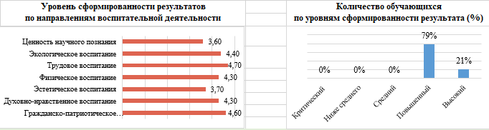
1 класс
Наименьшие результаты выявлены направлениям: ценность научного познания, эстетическое воспитания.
Средний показатель – 4,2 б., что является повышенный уровнем.
2 класс
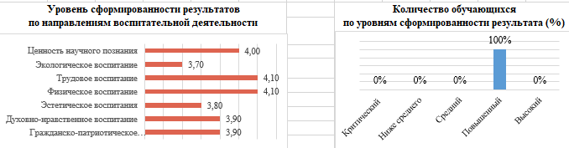
Наименьшие результаты выявлены по направлениям: экологическое воспитание.
Средний показатель – 4,00 б., что является повышенным уровнем.

3 классы
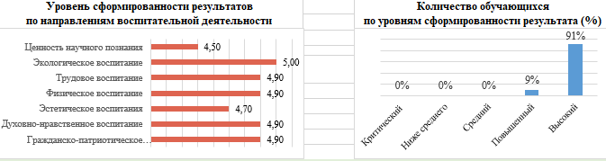
Наименьшие результаты выявлены направлениям: ценность научного познания, эстетическое воспитание.
Средний показатель – 4,8 б., что является высоким уровнем.

4 классы
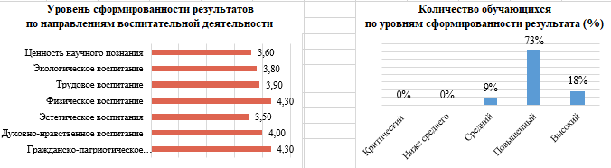
Наименьшие результаты выявлены направлению эстетическое и ценность научного познания.
Средний показатель – 3,9 б., что является повышенным уровнем.

5 классы

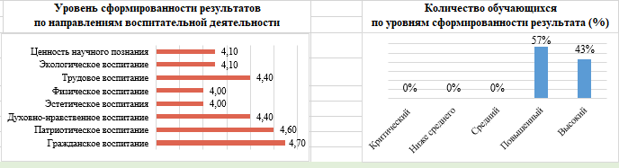
Наименьшие результаты выявлены направлениям: ценность научного познания, эстетическое воспитание, физическое воспитание, экологическое воспитание.
Средний показатель – 4,3 б., что является повышенным уровнем.

6 классы

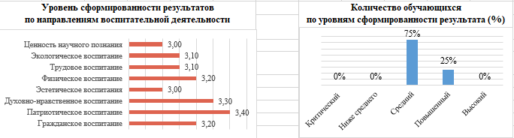
Наименьшие результаты выявлены направлениям: эстетическое воспитани, ценность научного познания,
Средний показатель – 3,1 б., что является средним уровнем.

7 классы

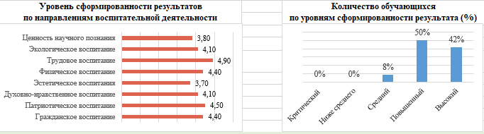
Наименьшие результаты выявлены направлениям: эстетическое воспитание, ценность научного познания.
Средний показатель – 4,2 б., что является повышенным уровнем.

8 классы

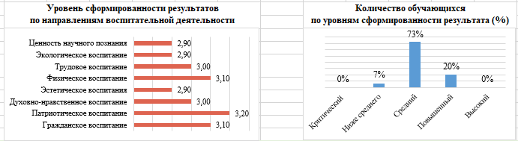

Наименьшие результаты выявлены направлениям: эстетическое воспитание, ценность научного познания, экологическое, воспитание.
Средний показатель – 3,0 б., что является средним уровнем.

9 классы

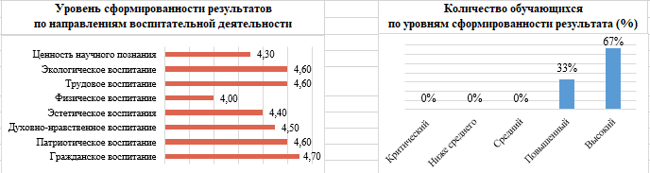
Наименьшие результаты выявлены направлениям: ценность научного познания.
Средний показатель – 4,6 б., что является высоким уровнем.

10 классы

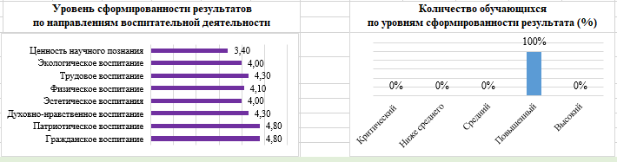
Наименьшие результаты выявлены направлениям: ценность научного познания.
Средний показатель – 4,2 б., что является повышенным уровнем.

11 классы

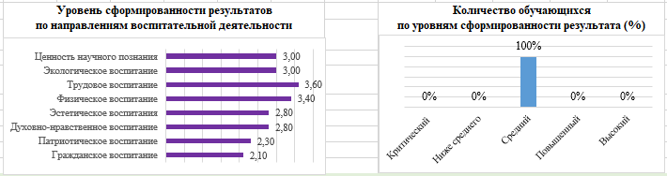
Средний показатель – 2,9 б., что является средним уровнем.

Результаты мониторинга по уровням образования:
1-4 классы

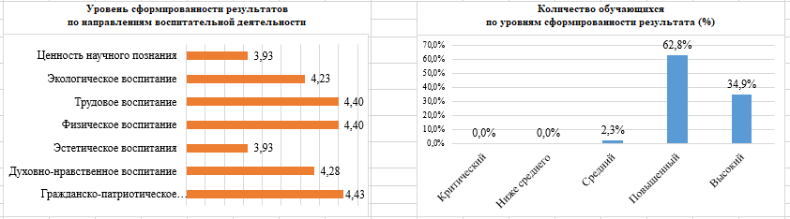
Наименьшие результаты выявлены направлениям: эстетическое, ценность научного познания.
Средний показатель – 4,23 б., что является повышенным уровнем.

5-9 классы

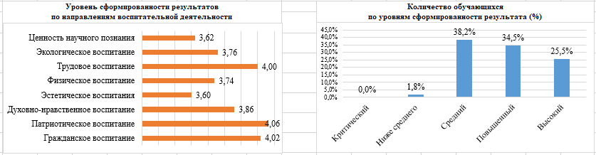
Наименьшие результаты выявлены направлениям: эстетическое воспитание, ценность научного познания.
Средний показатель – 3,83 б., что является повышенным уровнем.

10-11 классы

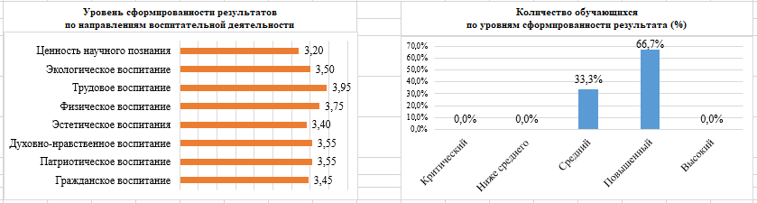

Наименьшие результаты выявлены направлениям: ценность научного познания.
Средний показатель – 3,54 б., что является повышенным уровнем.

Уровень сформированности результатов
по направлениям воспитательной деятельности
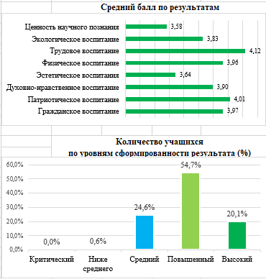
Наименьшие результаты выявлены направлениям: ценность научного познанияя, эстетическое воспитание.
Средний показатель – 3,88 б., что является повышенным уровнем.

Динамика уровня сформированности личностных результатов за 2 года

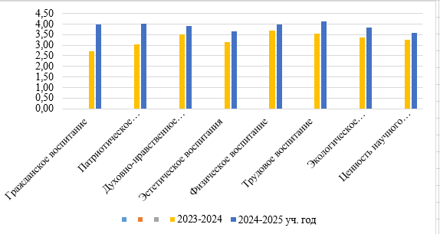

Выводы по результатам уровня сформированности личностных результатов:
- В целом прослеживается положительная динамика уровня сформированности личностных результатов обучающихся по всем направлениям воспитательной работы, что свидетельствует о целенаправленной работе педагогического коллектива, направленной на формирование личностных результатов обучающихся.
Рекомендации:
- В 2025-2026 учебном году на уровне классных коллективов, на уровне параллелей и на уровне всех трёх уровней образования усилить работу по направлениям, показавшим наименьшие результаты.
- Классным руководителям запланировать индивидуальную работу с обучающимися, показавшими уровни критический и ниже среднего. При необходимости использовать ресурс социально-психологической службы, дополнительного образования, детских общественных организаций.

Результаты исследования ценностных ориентаций обучающихся

Адаптированный вариант теста «Размышляем о жизненном опыте»

3 классы
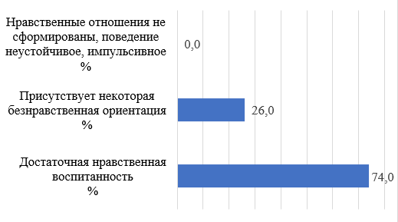
4 классы
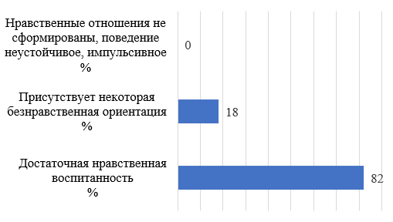

5 классы
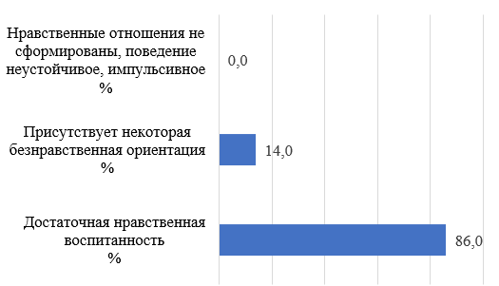
3-5 классы
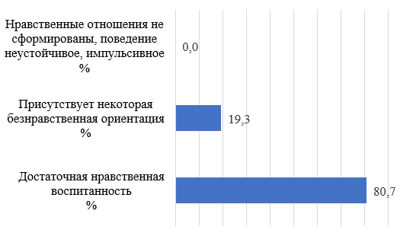
Вывод: у значительного большинства обучающихся сформирована достаточная нравственная воспитанность, однако есть дети, у которых присутствует некоторая безнравственность. С такими обучающимися необходимо:
- проводить индивидуальную работу с обучающимся и родителями, в процессе которой вместе нужно находить пути разрешения ситуации до полного понимания ребёнком причин и последствий своих действий;
- включать детей в беседы и практикумы по проблемам поведения. Необходимо показать ребёнку настоящие поступки, которые ценятся в обществе, закрепить их и сделать нормой поведения;
- формирование устойчивого позитивного представления о себе, уверенности в себе, волевых качеств. Для этого нужно включать ребенка в такие виды деятельности, где он мог бы почувствовать ситуацию успеха (вовлечение в деятельность класса, в школьное самоуправление, объединение дополнительного образования, детские общественные объединения с последующей положительной оценкой его деятельности);
- содействовать изменению ценностных ориентиров и мировоззрения ребенка. Задача — помочь ребёнку преодолеть свой эгоизм, научить его правильно воспринимать окружающих и сотрудничать с ними.

Диагностика реальной структуры ценностных ориентаций личности
7-8 классы
Обозначения:
УП – устойчиво-позитивное отношение
СП – ситуативно-позитивное отношение
СН – ситуативно-негативное отношение
УН – устойчиво-негативное отношение

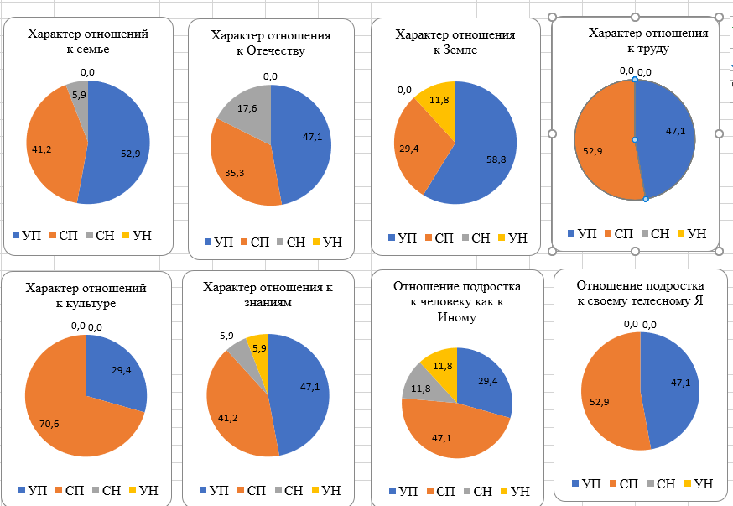

9-11 классы

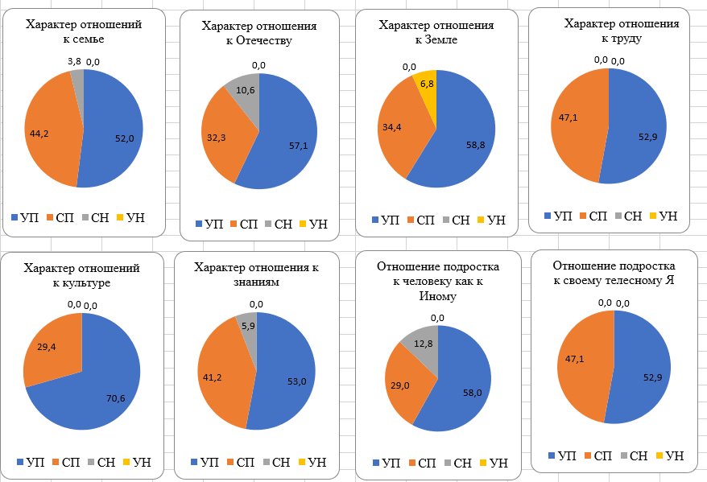

Вывод: преобладает устойчиво-позитивное и ситуативно-позитивное отношение ко всем ценностям. Однако, необходимо обратить внимание на взаимоотношения между подростками в 7-8 классах (показатель «Отношение подростка к человеку как к Иному»).
Рекомендации:
Необходимо использовать событийную профилактику конфликтов в детских коллективах, что позволит сократить дистанцию между учениками и открыть им друг в друге то, что поможет найти точки соприкосновения, увидеть в другом в первую очередь человека, а только потом – представителя другой национальной или культурной общности. В рамках событийной профилактики рекомендуется включать в план воспитательной работы с классом следующие формы работы: походы, участие в серьезных проектах, разрабатываемых с участием бизнеса и общественных организаций, совместные исследования и разработки. Все эти и другие подобные виды деятельности благоприятствуют возникновению ситуаций, в которых необходимо начать сотрудничать с тем человеком, к которому до сих пор относился настороженно или отстраненно, кого старался не замечать или кому не доверял.

РАЗДЕЛ 5.
РЕАЛИЗАЦИЯ КАЛЕНДАРНОГО ПЛАНА ВОСПИТАТЕЛЬНОЙ РАБОТЫ

Календарный план воспитательной работы на 2024–2025 учебный год составлен на основании федеральных рабочих программ воспитания, федеральных календарных планов воспитательной работы, примерного календарного плана, опубликованного Министерством просвещения РФ.
Анализ реализации календарного плана выявил следующее:
Модуль | % реализации плана | Не проведено/не реализовано | Качественный уровень проведения мероприятий
Основные школьные дела | 94% | План мероприятий реализован не в полном объеме. | Выше среднего
Классное руководство | 93% | В классных коллективах не был разработан Кодекс класса.  В ряде классных коллективах не в полной мере организовано взаимодействие с учителями-предметниками и специалистами психолого-педагогической службы.  Несвоевременное предоставление необходимой документации частью классных руководителей. | Выше среднего
Урочная деятельность | 68% | Требования к воспитывающему уроку реализованы не в полном объеме.  Часть запланированных памятных дат не озвучена в ходе уроков. | Средний
Внеурочная деятельность | 100% | План внеурочной деятельности реализован в полном объеме. | Высокий
Взаимодействие с родителями (законными представителями) | 87% | Организация участия родителей в психолого-педагогических консилиумах. | Выше среднего
Самоуправление | 86% | Работа Совета обучающихся (не в полном объеме).  Акция «Твой внешний вид – твоя визитная карточка». | Выше среднего
Профориентация | 100% | План мероприятий реализован в полном объеме. | Высокий
Профилактика и безопасность | 100% | План мероприятий реализован в полном объеме. | Высокий
Внешкольные мероприятия | 100% | Во всех классных коллективах были проведены мероприятия вне школы. | Высокий
Организация предметно-пространственной среды | 83% | Отсутствует предметно- пространственная среда в начальной школе | Выше среднего
Школьные медиа | 100% | План мероприятий реализован в полном объеме. | Высокий
Трудовая деятельность | 85% | Организация дежурства в классных кабинетах, школе, столовой. | Выше среднего
Детские общественные организации | 100% | План мероприятий реализован в полном объеме. | Высокий
Социальное партнёрство | 100% | План мероприятий реализован в полном объеме. | высокий

Причины реализации календарного плана не в полном объеме:
- Появление в течение года не включенных в план, но обязательных для проведения и участия мероприятий.
- Утрата актуальности мероприятия.
- Перенос мероприятия на следующий учебный год.
Выводы:
- Реализация календарного плана воспитательной работы с учетом запланированных мероприятий осталась на уровне прошлого учебного года и составила 93%.
- Средний качественный уровень проведения мероприятий – выше среднего.
Рекомендации:
- При составлении календарного плана воспитательной работы на 2025-2026 учебный год придерживаться федерального календарного плана воспитательной работы.
- Учитывать при планировании региональные и муниципальные мероприятия, организуемые по линии РДДМ «Движение первых», Росдетцентра (по возможности), а также тему 2026 года.
РАЗДЕЛ 6. МАТЕРИАЛЬНО-ТЕХНИЧЕСКОЕ ОБЕСПЕЧЕНИЕ
ВОСПИТАТЕЛЬНОЙ РАБОТЫ
Для реализации поставленных целей, задач, видов, форм, методов и содержания воспитательной деятельности в 2024-2025 учебном году в школе имелось:
- Центр детских инициатив;
- кабинет психолога, кабинет логопеда, кабинет дефектолога;
- спортивная комната;
- школьный музей;
- 13 проектора и экрана, 2 интерактивные доски в классных кабинетах;
- стенды для оформления тематических локаций к памятным и знаменательным датам;
- черно-белый и цветной принтер, 11 ноутбуков;
- доступ к информационным ресурсам;
- школьная библиотека.
В 2024-2025 учебном году была продолжена работа по оформлению Центра детских инициатив, озеленению школьных коридоров и рекреаций, школьного двора.
Однако, существуют и проблемы в материально-техническом оснащении воспитательного процесса:
- в 3 классных кабинетах (19%) проекторы имеют очень низкое качество изображения, что снижает эффективность классных мероприятий, занятий курсов внеурочной деятельности «Разговоры о важном» и «Россия – мои горизонты»;
- отсутствие мест активного и спокойного отдыха обучающихся в коридорах и рекреациях, что не позволяет детям полноценно и безопасно отдохнуть на переменах, влечет риск эмоционального перенапряжения, травмирования, возникновения конфликтных ситуаций;
- отсутствие оборудованного орг. техникой места для учебной деятельности обучающихся в свободное от уроков время, что не позволяет обучающимся рационально использовать свободное время, повышая риск возникновения дискомфорта и совершения нарушений правил;
- отсутствие оборудованного места для оформления различных экспозиций, выставок, что не позволяет эстетично и регулярно организовывать презентации детских работ и достижений обучающихся;
- отсутствие кабинета для индивидуальной работы специалистов социально-психологической службы с обучающимися и их родителями (законными представителями), что снижает качество работы данных специалистов, не позволяет создать доверительную обстановку и эффективно решать необходимые задачи;
- отсутствие помещения для хранения реквизита, составляющих оформления различных мероприятий, что ведет к потере реквизита, его порче и в результате – к необоснованной трате денежных средств и временного ресурса на его поиск, ремонт, изготовление или приобретение;
Вывод:
- Материально-техническое обеспечение воспитательной работы не в полной мере соответствуют поставленным целям, задачам, видам, формам, методам и содержанию воспитательной деятельности. Уровень материально-технической обеспеченности воспитательной работы средний.
Рекомендации:
- Запланировать замену проекторов с очень низким качеством изображения.
- Продолжить оборудовании мест активного и спокойного отдыха обучающихся в коридорах и рекреациях.
- Оборудовать место для учебной работы обучающихся в свободное от уроков время: стол, стулья, компьютер, принтер.
- Оборудовать постоянное место для оформления выставок творческих работ обучающихся.
- Рассмотреть возможность о выделении помещения для индивидуальной работы специалистов социально-психологической службы с обучающимися и их родителями (законными представителями).
- Рассмотреть возможность о выделении большего помещения для хранения реквизита, составляющих оформления различных мероприятий.

ОБЩИЙ ВЫВОД:
- В целом воспитательная работа педагогического коллектива в 2024-2025 учебном году была организована в соответствии с федеральными образовательными стандартами, а также федеральными и региональными документами, нормативными актами.
- Динамика уровня сформированности личностных результатов обучающихся положительная.
- Отмечается высокая результативность участия обучающихся в мероприятиях социальной, творческой и спортивной направленностей.

ЗАДАЧИ НА 2025-2026 УЧЕБНЫЙ ГОД:
- Обеспечить поддерживание и укрепление школьных традиций, способствующих созданию общешкольного коллектива и укрепляющих его жизнь.
- Продолжить работу по воспитанию нравственности, патриотизма, культуры поведения и общения, любви к прекрасному, способности к сохранению и воспроизводству общечеловеческих ценностей.
- Совершенствовать систему семейного воспитания, направленную на повышение ответственности родителей за воспитание детей, правовую и экономическую защиту личности ребёнка.
- Продолжить работу, направленную на создание в школе благоприятной психологической атмосферы, способствующей раскрытию потенциала каждого ребёнка.
- Развивать и совершенствовать систему внеурочной деятельности и дополнительного образования за счет привлечения партнёров, разработки сетевых программ.
- Организовать работу, направленную на развитие коммуникативных умений педагогов, навыков работать в системе «учитель – ученик - родитель».
- Продолжить работу по усилению воспитательного потенциала школьных уроков.

